Аналитический отчет об оценке эффективности программы “Береги себя”, реализованной в 2020-2021 учебном году.

Подготовила психолог-методист Горовая А.С.

Часть 1. Оценка исследований на выборке подростков-.участников Программы.

Для того, чтобы оценить эффективность программы нами было проведено исследование ценности здоровья на выборке из 100 подростков, принимавших участие в программе.
На первом и последнем занятии мы предложили им присвоить ранг такой ценности, как здоровье, физическое и психическое. Где 1 - высокий приоритет ценности, 10 - наименьший приоритет ценности.
По итогам обработки полученных данных у нас получилась следующая картина:
В начале программы:
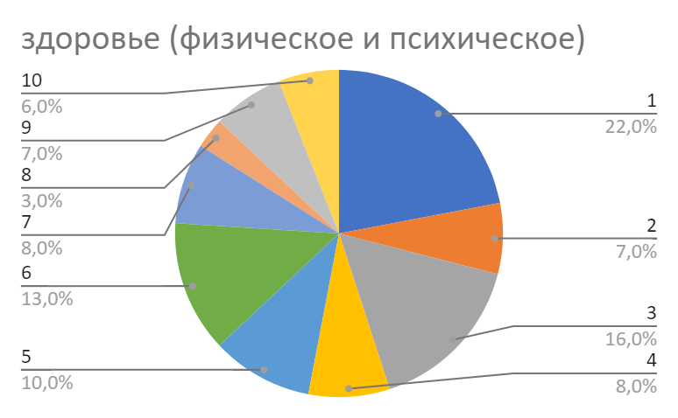
После окончания программы: 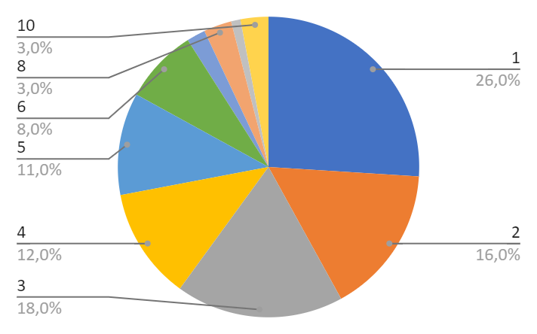
Таким образом, ранги от 1 до 5 до начала программы были присвоены в 63% случаев.
После окончания программы ранги от 1 до 5 были присвоены в 83% случаев. Соответственно, мы можем сделать вывод, что приоритет ценности здоровья для подростков повысился.

Помимо этого, мы задали участникам вопрос, для оценки субъективных изменений.

По итогам программы стало ли для Вас важнее сохранять свое здоровье?

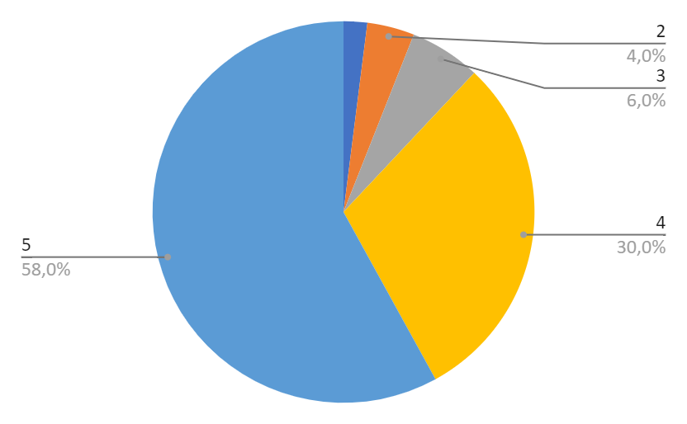
88% опрошенных считают, что в результате программы ценность здоровья для них сильно повысилась (оценки 4 и 5)

Что такое здоровье?
Для того, чтобы оценить насколько содержательно изменилось понимание того, что такое здоровье, мы задали этот вопрос в начале и в конце программы.
В первую очередь необходимо отметить, что увеличилось количество слов, при помощи которых респонденты дают определение здоровью. Также увеличилась значимость психического здоровья. Появилось системность в определении, описание что такое здоровье через связь разных его аспектов.
Опрос 1.

Слово | повторений | плотность
состояние | 16 | 3.86%
здоровье | 12 | 2.9%
хорошее | 12 | 2.9%
хорошо | 10 | 2.42%
организма | 9 | 2.17%
самочувствие | 8 | 1.93%
жизнь | 8 | 1.93%
болит | 7 | 1.69%
ничего | 6 | 1.45%
здоровый | 5 | 1.21%
жизни | 5 | 1.21%
человек | 4 | 0.97%
отсутствие | 4 | 0.97%
чувствуешь | 4 | 0.97%
человека | 4 | 0.97%
образ | 4 | 0.97%
болеть | 4 | 0.97%
знаю | 3 | 0.72%
физического | 3 | 0.72%
физическое | 3 | 0.72%
болеешь | 3 | 0.72%
благополучия | 3 | 0.72%
спортом | 3 | 0.72%
настроение | 2 | 0.48%
бодрость | 2 | 0.48%
иммунитет | 2 | 0.48%
чувствовать | 2 | 0.48%
духа | 2 | 0.48%
болеет | 2 | 0.48%
полного | 2 | 0.48%
заболеваний | 2 | 0.48%
спорт | 2 | 0.48%
живого | 2 | 0.48%
душевного | 2 | 0.48%
хороший | 2 | 0.48%
социального | 2 | 0.48%
заниматься | 2 | 0.48%
организм | 2 | 0.48%
психическое | 2 | 0.48%
болезней | 2 | 0.48%
естественное | 2 | 0.48%
правильная | 2 | 0.48%
температуры | 2 | 0.48%
нормальная | 2 | 0.48%
деятельность | 2 | 0.48%
тело | 2 | 0.48%
Количество повторений (словосочетание из двух слов)
56
Слово | повторений | плотность
здоровье это | 10 | 4.83%
это когда | 9 | 4.35%
не болит | 7 | 3.38%
хорошее самочувствие | 6 | 2.9%
ничего не | 6 | 2.9%
когда не | 5 | 2.42%
состояние организма | 5 | 2.42%
когда ты | 5 | 2.42%
когда человек | 4 | 1.93%
хорошо себя | 4 | 1.93%
это жизнь | 4 | 1.93%
образ жизни | 4 | 1.93%
не болеть | 4 | 1.93%
себя хорошо | 3 | 1.45%
здоровый образ | 3 | 1.45%
это состояние | 3 | 1.45%
когда ничего | 3 | 1.45%
хорошее состояние | 3 | 1.45%
не болеешь | 3 | 1.45%
жизнь когда | 3 | 1.45%
когда хорошо | 3 | 1.45%
не знаю | 3 | 1.45%
жизнь это | 3 | 1.45%
хороший иммунитет | 2 | 0.97%
социального благополучия | 2 | 0.97%
это спорт | 2 | 0.97%
и социального | 2 | 0.97%
душевного и | 2 | 0.97%
естественное состояние | 2 | 0.97%
отсутствие заболеваний | 2 | 0.97%
физического душевного | 2 | 0.97%
не болеет | 2 | 0.97%
себя чувствовать | 2 | 0.97%
бодрость духа | 2 | 0.97%
духа когда | 2 | 0.97%
состояние полного | 2 | 0.97%
полного физического | 2 | 0.97%
человек не | 2 | 0.97%
физическое и | 2 | 0.97%
и ничего | 2 | 0.97%
нет температуры | 2 | 0.97%
правильная нормальная | 2 | 0.97%
нормальная деятельность | 2 | 0.97%
деятельность живого | 2 | 0.97%
живого организма | 2 | 0.97%
заниматься спортом | 2 | 0.97%
себя чувствуешь | 2 | 0.97%
жизни это | 2 | 0.97%
болеешь здоровье | 2 | 0.97%
человека это | 2 | 0.97%
хорошо это | 2 | 0.97%
отсутствие болезней | 2 | 0.97%
организма правильная | 2 | 0.97%
и психическое | 2 | 0.97%
знаю это | 2 | 0.97%
это хорошее | 2 | 0.97%

Опрос 2.

Слово | повторений | плотность
жизни | 17 | 2.58%
хорошо | 15 | 2.28%
здоровье | 13 | 1.98%
состояние | 13 | 1.98%
образ | 12 | 1.82%
здоровый | 11 | 1.67%
ничего | 10 | 1.52%
болит | 9 | 1.37%
организме | 8 | 1.22%
отсутствие | 7 | 1.06%
хорошее | 7 | 1.06%
болезней | 6 | 0.91%
болеешь | 6 | 0.91%
без | 5 | 0.76%
организма | 5 | 0.76%
самочувствие | 5 | 0.76%
надо | 5 | 0.76%
жизнь | 5 | 0.76%
работает | 4 | 0.61%
полного | 4 | 0.61%
физического | 4 | 0.61%
душевного | 4 | 0.61%
социального | 4 | 0.61%
чувствуешь | 4 | 0.61%
работа | 4 | 0.61%
знаю | 4 | 0.61%
тела | 4 | 0.61%
физических | 3 | 0.46%
органы | 3 | 0.46%
болеть | 3 | 0.46%
правильно | 3 | 0.46%
благополучия | 3 | 0.46%
дефектов | 3 | 0.46%
физическое | 3 | 0.46%
спортом | 3 | 0.46%
заниматься | 2 | 0.3%
проблем | 2 | 0.3%
бодрость | 2 | 0.3%
привычек | 2 | 0.3%
вредных | 2 | 0.3%
духа | 2 | 0.3%
душе | 2 | 0.3%
систем | 2 | 0.3%
психике | 2 | 0.3%
здоров | 2 | 0.3%
поддержка | 2 | 0.3%
вести | 2 | 0.3%
чувствовать | 2 | 0.3%
взаимодействуют | 2 | 0.3%
нормально | 2 | 0.3%
работают | 2 | 0.3%
нервничаешь | 2 | 0.3%
хороший | 2 | 0.3%
живешь | 2 | 0.3%
здоровым | 2 | 0.3%
пить | 2 | 0.3%
врачу | 2 | 0.3%
ходить | 2 | 0.3%
душа | 2 | 0.3%
души | 2 | 0.3%
теле | 2 | 0.3%
Количество повторений (словосочетание из двух слов)
95
Слово | повторений | плотность
здоровье это | 12 | 3.65%
образ жизни | 12 | 3.65%
это когда | 11 | 3.34%
ничего не | 10 | 3.04%
здоровый образ | 10 | 3.04%
не болит | 9 | 2.74%
в организме | 8 | 2.43%
когда ничего | 6 | 1.82%
и не | 6 | 1.82%
когда не | 6 | 1.82%
не болеешь | 5 | 1.52%
хорошо себя | 5 | 1.52%
это состояние | 5 | 1.52%
когда ты | 5 | 1.52%
полного физического | 4 | 1.22%
душевного и | 4 | 1.22%
и социального | 4 | 1.22%
хорошее самочувствие | 4 | 1.22%
хорошо и | 4 | 1.22%
все хорошо | 4 | 1.22%
состояние полного | 4 | 1.22%
и в | 4 | 1.22%
физического душевного | 4 | 1.22%
не знаю | 4 | 1.22%
жизни это | 4 | 1.22%
это здоровый | 4 | 1.22%
отсутствие болезней | 4 | 1.22%
правильно и | 3 | 0.91%
жизни когда | 3 | 0.91%
его органы | 3 | 0.91%
все его | 3 | 0.91%
это жизнь | 3 | 0.91%
при котором | 3 | 0.91%
болит и | 3 | 0.91%
состояние организма | 3 | 0.91%
не болеть | 3 | 0.91%
организма при | 3 | 0.91%
в жизни | 3 | 0.91%
и ничего | 3 | 0.91%
физических дефектов | 3 | 0.91%
только отсутствие | 3 | 0.91%
не только | 3 | 0.91%
а не | 3 | 0.91%
благополучия а | 3 | 0.91%
болеешь здоровье | 3 | 0.91%
и физических | 3 | 0.91%
когда все | 3 | 0.91%
болезней и | 3 | 0.91%
социального благополучия | 3 | 0.91%
жизни не | 2 | 0.61%
душе и | 2 | 0.61%
в душе | 2 | 0.61%
всё в | 2 | 0.61%
болеть это | 2 | 0.61%
когда всё | 2 | 0.61%
вредных привычек | 2 | 0.61%
у тебя | 2 | 0.61%
знаю это | 2 | 0.61%
работа всех | 2 | 0.61%
всего организма | 2 | 0.61%
заниматься спортом | 2 | 0.61%
самочувствие и | 2 | 0.61%
это хорошее | 2 | 0.61%
духа хорошее | 2 | 0.61%
физическое и | 2 | 0.61%
тела и | 2 | 0.61%
организме работает | 2 | 0.61%
без болезней | 2 | 0.61%
систем в | 2 | 0.61%
такое состояние | 2 | 0.61%
быть здоровым | 2 | 0.61%
ходить к | 2 | 0.61%
когда хорошо | 2 | 0.61%
надо ходить | 2 | 0.61%
себя чувствуешь | 2 | 0.61%
когда здоров | 2 | 0.61%
не нервничаешь | 2 | 0.61%
не надо | 2 | 0.61%
и тела | 2 | 0.61%
болит это | 2 | 0.61%
это такое | 2 | 0.61%
котором правильно | 2 | 0.61%
всех систем | 2 | 0.61%
и нормально | 2 | 0.61%
нормально взаимодействуют | 2 | 0.61%
взаимодействуют все | 2 | 0.61%
ты себя | 2 | 0.61%
и вести | 2 | 0.61%
вести здоровый | 2 | 0.61%
себя это | 2 | 0.61%
когда чувствуешь | 2 | 0.61%
чувствуешь себя | 2 | 0.61%
себя хорошо | 2 | 0.61%
к врачу | 2 | 0.61%

Для оценки эффективности первой части программы, посвященной психическому здоровью, в начале и в конце программы мы задали следующие вопросы, на которые респонденты могли поставить баллы от одного до пяти, где 1 - не влияет, 5 влияет очень сильно.

Влияет ли самооценка на здоровье?
Средний балл в начале программы составил 2,9, после окончания - 3,88

Влияет ли эмоциональное состояние на здоровье?
Средний балл в начале программы составил 3,4, после окончания - 4,06

Влияет ли принятие самостоятельных решений на здоровье?
Средний балл в начале программы составил 3,2, после окончания 3,96.

Таким образом, мы можем сделать вывод, что понимание влияния психического компонента на здоровье увеличилось по итогам прохождения программы.

Для оценки количества благополучателей, которые в результате программы понимают критерии бережного отношения к здоровью, мы провели контент-анализ ответа на вопрос как можно сохранить здоровье.

В первую очередь необходимо отметить, что в первом опросе на первом месте стояли формальные признаки “ не курить” и “не пить”. Во втором опросе на первое место выходит критерий “заниматься спортом”, “вести здоровый образ жизни”. Появляется критерий “вовремя обращаться к врачам” Все 100 участников дали содержательные ответы на этот вопрос, выделив такие критерии как спорт, здоровое питание, режим дня, прогулки, обследования.
Опрос 1.
повторений | плотность
пить | 22 | 4.42%
заниматься | 21 | 4.22%
спортом | 18 | 3.61%
курить | 18 | 3.61%
соблюдать | 10 | 2.01%
питаться | 8 | 1.61%
зож | 7 | 1.41%
делать | 7 | 1.41%
употреблять | 7 | 1.41%
вести | 7 | 1.41%
витамины | 6 | 1.2%
правильно | 6 | 1.2%
образ | 6 | 1.2%
жизни | 6 | 1.2%
зарядку | 6 | 1.2%
знаю | 5 | 1%
здоровый | 5 | 1%
можно | 5 | 1%
здоровье | 5 | 1%
алкоголь | 5 | 1%
много | 4 | 0.8%
сохранить | 4 | 0.8%
вредных | 4 | 0.8%
наркотики | 4 | 0.8%
привычек | 4 | 0.8%
принимать | 4 | 0.8%
правила | 3 | 0.6%
дня | 3 | 0.6%
хорошо | 3 | 0.6%
посещать | 3 | 0.6%
воду | 3 | 0.6%
спорт | 3 | 0.6%
закаляться | 2 | 0.4%
вовремя | 2 | 0.4%
больше | 2 | 0.4%
утреннюю | 2 | 0.4%
никак | 2 | 0.4%
вредить | 2 | 0.4%
воздухом | 2 | 0.4%
свежим | 2 | 0.4%
дышать | 2 | 0.4%
упражнения | 2 | 0.4%
врачей | 2 | 0.4%
нужно | 2 | 0.4%
гулять | 2 | 0.4%
болеть | 2 | 0.4%
здоровьем | 2 | 0.4%
одеваться | 2 | 0.4%
занимаца | 2 | 0.4%
пищу | 2 | 0.4%
режим | 2 | 0.4%
беречь | 2 | 0.4%
спать | 2 | 0.4%
спортивные | 2 | 0.4%
кружки | 2 | 0.4%
следить | 2 | 0.4%
заботится | 2 | 0.4%
Количество повторений (словосочетание из двух слов)
55
Слово | повторений | плотность
не курить | 18 | 7.23%
не пить | 16 | 6.43%
заниматься спортом | 13 | 5.22%
курить не | 10 | 4.02%
и не | 9 | 3.61%
пить не | 8 | 3.21%
не употреблять | 7 | 2.81%
образ жизни | 6 | 2.41%
не знаю | 5 | 2.01%
пить и | 5 | 2.01%
правильно питаться | 5 | 2.01%
здоровый образ | 4 | 1.61%
вредных привычек | 4 | 1.61%
соблюдать зож | 3 | 1.2%
не принимать | 3 | 1.2%
жизни не | 3 | 1.2%
спортом заниматься | 3 | 1.2%
наркотики не | 3 | 1.2%
питаться не | 2 | 0.8%
не болеть | 2 | 0.8%
хорошо питаться | 2 | 0.8%
делать зарядку | 2 | 0.8%
вредить себе | 2 | 0.8%
вести здоровый | 2 | 0.8%
жизни заниматься | 2 | 0.8%
пить витамины | 2 | 0.8%
зож не | 2 | 0.8%
вести зож | 2 | 0.8%
витамины не | 2 | 0.8%
свежим воздухом | 2 | 0.8%
дышать свежим | 2 | 0.8%
им заниматься | 2 | 0.8%
не вредить | 2 | 0.8%
можно сохранить | 2 | 0.8%
и заниматься | 2 | 0.8%
режим дня | 2 | 0.8%
спортом не | 2 | 0.8%
беречь себя | 2 | 0.8%
пить воду | 2 | 0.8%
употреблять наркотики | 2 | 0.8%
следить за | 2 | 0.8%
за ним | 2 | 0.8%
курить соблюдать | 2 | 0.8%
соблюдать режим | 2 | 0.8%
делать утреннюю | 2 | 0.8%
занимаца спортом | 2 | 0.8%
утреннюю зарядку | 2 | 0.8%
посещать спортивные | 2 | 0.8%
спортивные кружки | 2 | 0.8%
знаю не | 2 | 0.8%
пить алкоголь | 2 | 0.8%
здоровье заниматься | 2 | 0.8%
принимать наркотики | 2 | 0.8%
соблюдать правила | 2 | 0.8%
заботится о | 2 | 0.8%

Опрос 2.

Слово | повторений | плотность
заниматься спортом | 16 | 5.34%
образ жизни | 13 | 4.34%
здоровый образ | 12 | 4.01%
вредных привычек | 9 | 3.01%
вести здоровый | 9 | 3.01%
не пить | 8 | 2.67%
и не | 8 | 2.67%
не курить | 8 | 2.67%
ходить к | 7 | 2.34%
не иметь | 6 | 2%
правильно питаться | 5 | 1.67%
к врачам | 5 | 1.67%
соблюдать режим | 5 | 1.67%
и вовремя | 4 | 1.34%
спортом не | 4 | 1.34%
и ходить | 4 | 1.34%
следить за | 4 | 1.34%
иметь вредных | 4 | 1.34%
беречь себя | 4 | 1.34%
за собой | 3 | 1%
жизни и | 3 | 1%
двигаться делать | 3 | 1%
собой не | 3 | 1%
много двигаться | 3 | 1%
дня много | 3 | 1%
режим дня | 3 | 1%
утреннюю зарядку | 3 | 1%
им заниматься | 3 | 1%
курить не | 3 | 1%
заботится о | 3 | 1%
о нем | 3 | 1%
пить не | 3 | 1%
делать утреннюю | 3 | 1%
спортом вовремя | 2 | 0.67%
пить заниматься | 2 | 0.67%
спортивные кружки | 2 | 0.67%
привычек заниматься | 2 | 0.67%
посещать спортивные | 2 | 0.67%
заниматься и | 2 | 0.67%
зож вовремя | 2 | 0.67%
вовремя ходить | 2 | 0.67%
правильное питание | 2 | 0.67%
слидить за | 2 | 0.67%
за ним | 2 | 0.67%
к специалистам | 2 | 0.67%
заниматься собой | 2 | 0.67%
не бояться | 2 | 0.67%
питаться правильно | 2 | 0.67%
за зож | 2 | 0.67%
соблюдать диету | 2 | 0.67%
обращаться к | 2 | 0.67%
к врачу | 2 | 0.67%
делать зарядку | 2 | 0.67%
соблюдать здоровый | 2 | 0.67%
не болеть | 2 | 0.67%
от вредных | 2 | 0.67%
спортом и | 2 | 0.67%
и быть | 2 | 0.67%
быть за | 2 | 0.67%
врачей и | 2 | 0.67%
сигналы в | 2 | 0.67%
пить и | 2 | 0.67%
врачам соблюдать | 2 | 0.67%
себя и | 2 | 0.67%
и заниматься | 2 | 0.67%
не употреблять | 2 | 0.67%
употреблять алкоголь | 2 | 0.67%
закаляться не | 2 | 0.67%
обращать внимание | 2 | 0.67%
внимание на | 2 | 0.67%
на сигналы | 2 | 0.67%
вовремя им | 2 | 0.67%

Для оценки количества благополучателей, у которых увеличилась информированность о
здоровьесберегающих практиках и медицине мы задали вопрос

Стало ли вам известно больше о медицине и способах сохранения здоровья?
Данные распределились следующим образом.
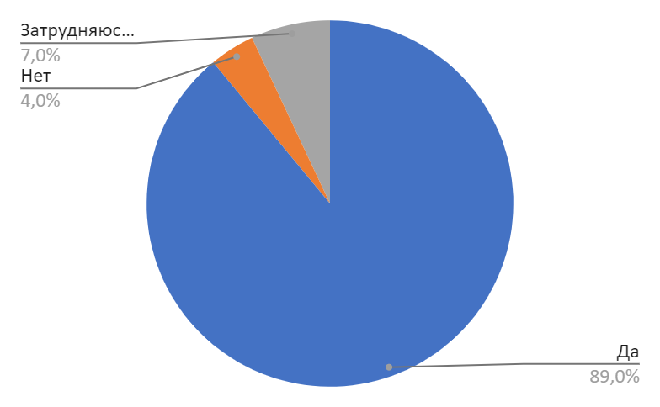
Соответственно у 89% опрошенных увеличилась информированность о здоровьесберегающих практиках.

Также с целью проверки знаний нами была проведена викторина на платформе mentimeter (www.menti.com), которая позволила оценить уровень знаний по программе. В викторине приняло участие 25 команд (126 человек).

Вопросы викторины:
Фармакология - это

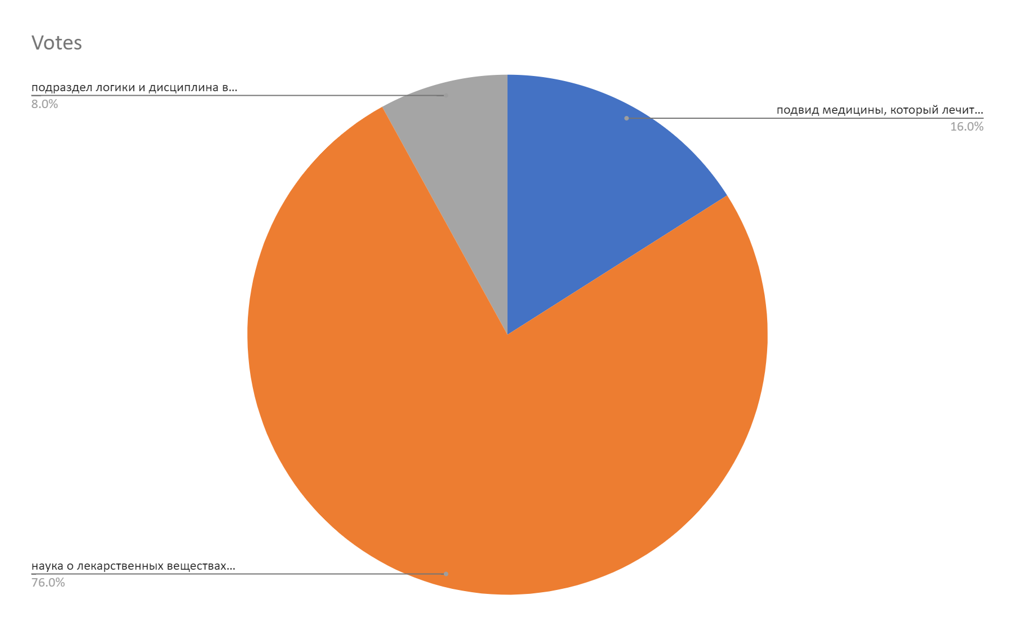
Полезен ли бокал вина на ночь?

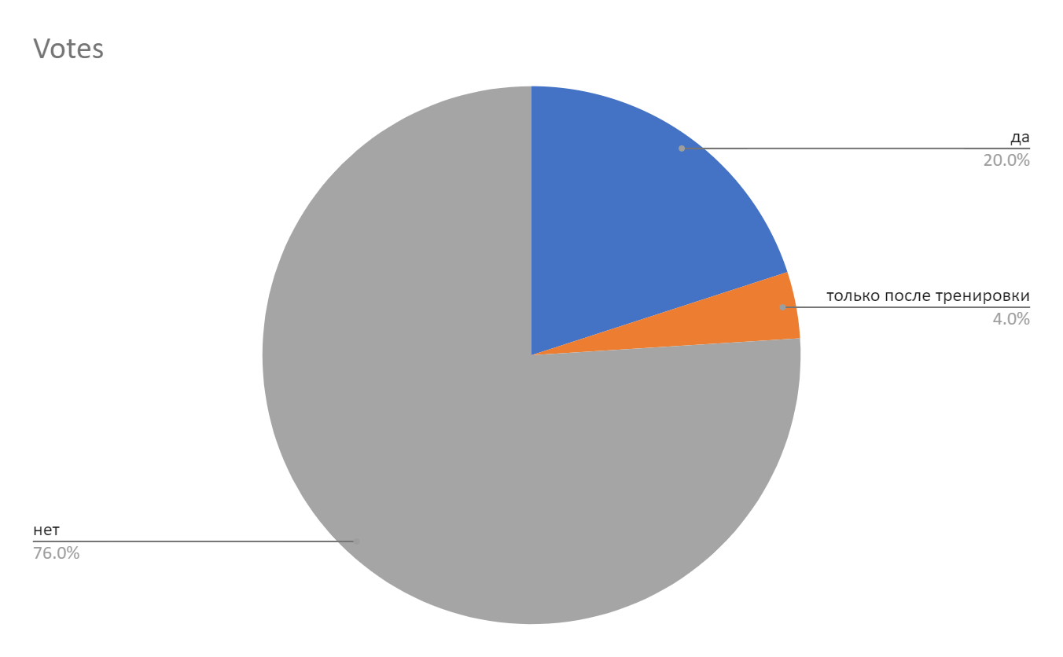
Норма калорий в день для подростка?
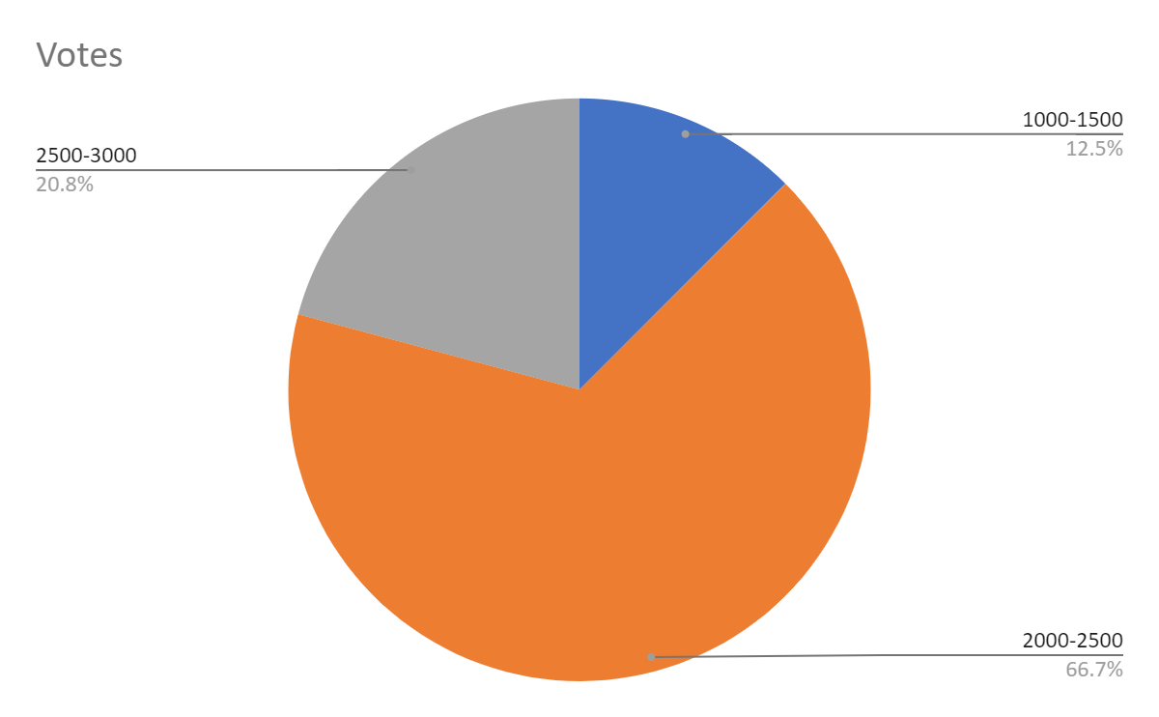

Можно ли давать другим свою расческу/помаду/полотенце?
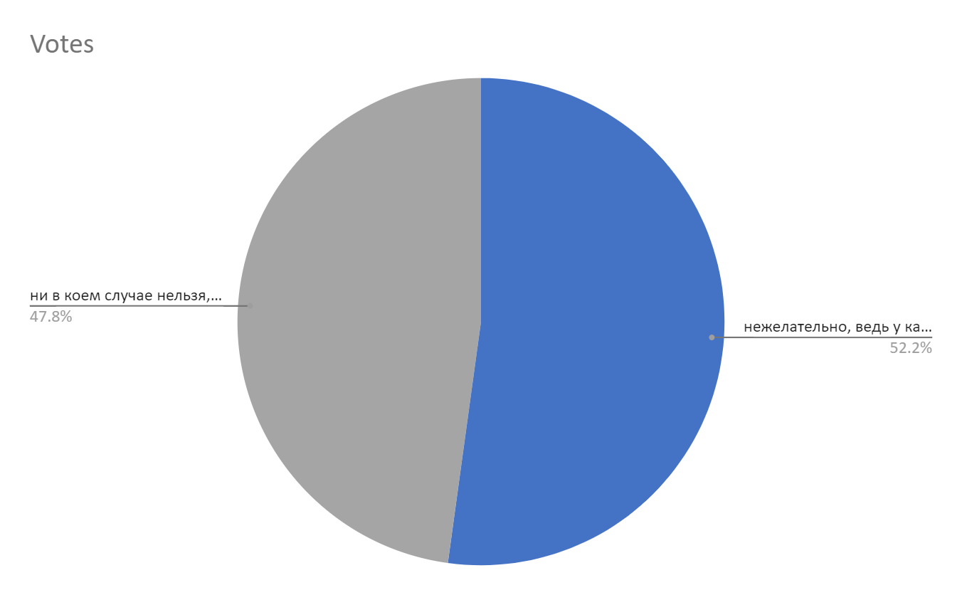
Что такое БАД?
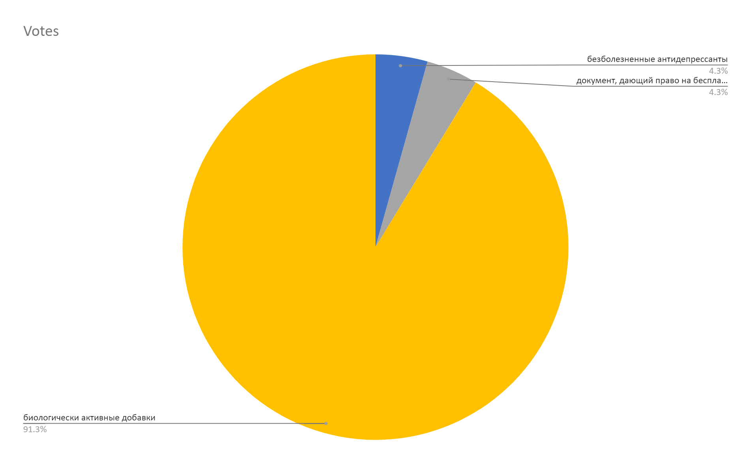

Какие документы нужны для записи к врачу?
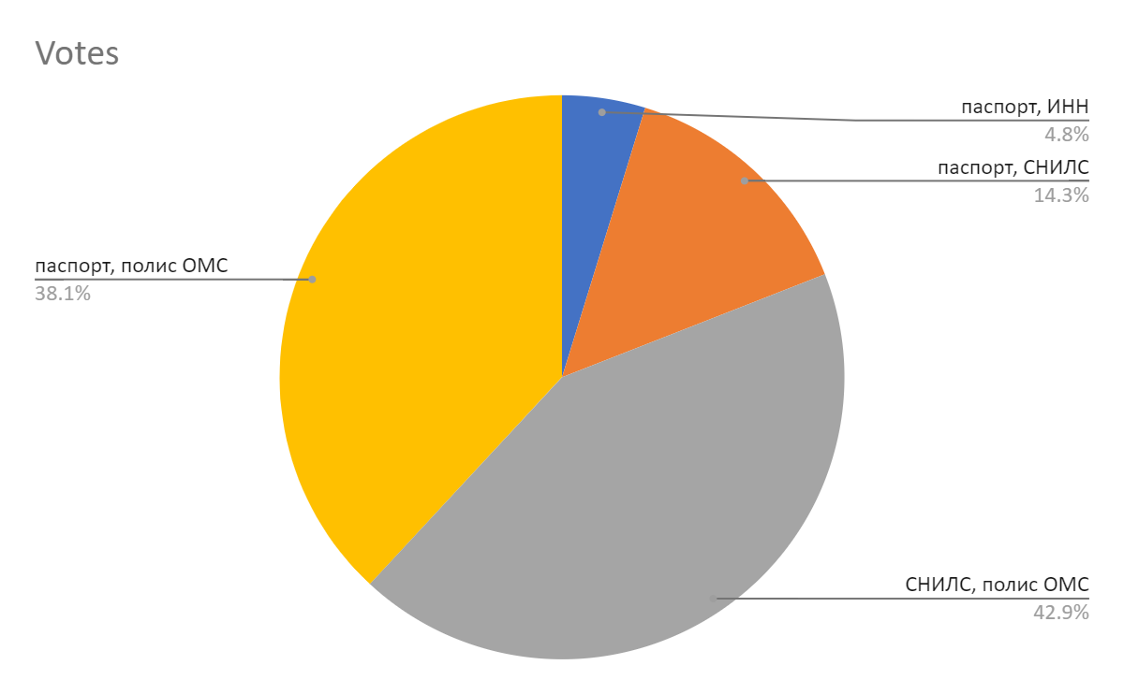
Введите телефон вызова скорой помощи
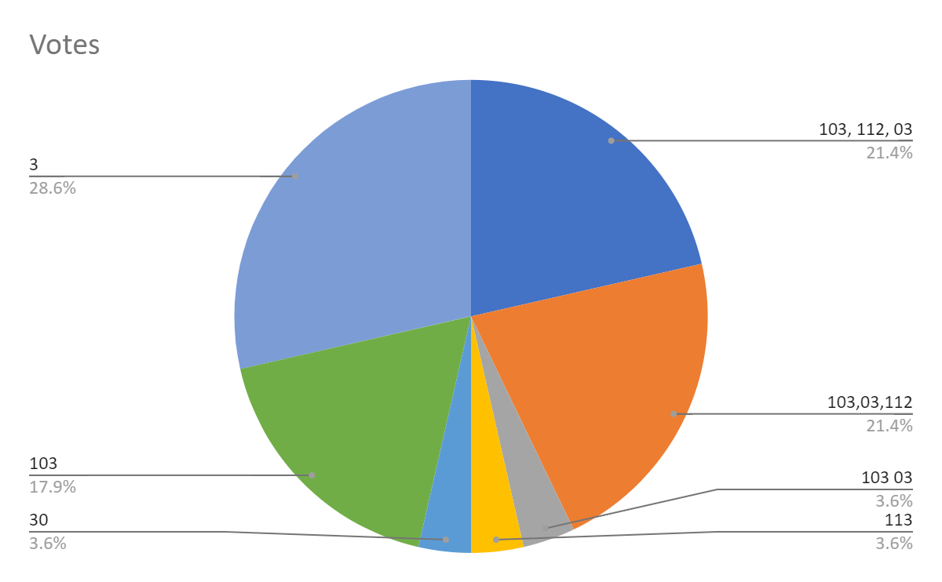

Пульмонолог - это?..
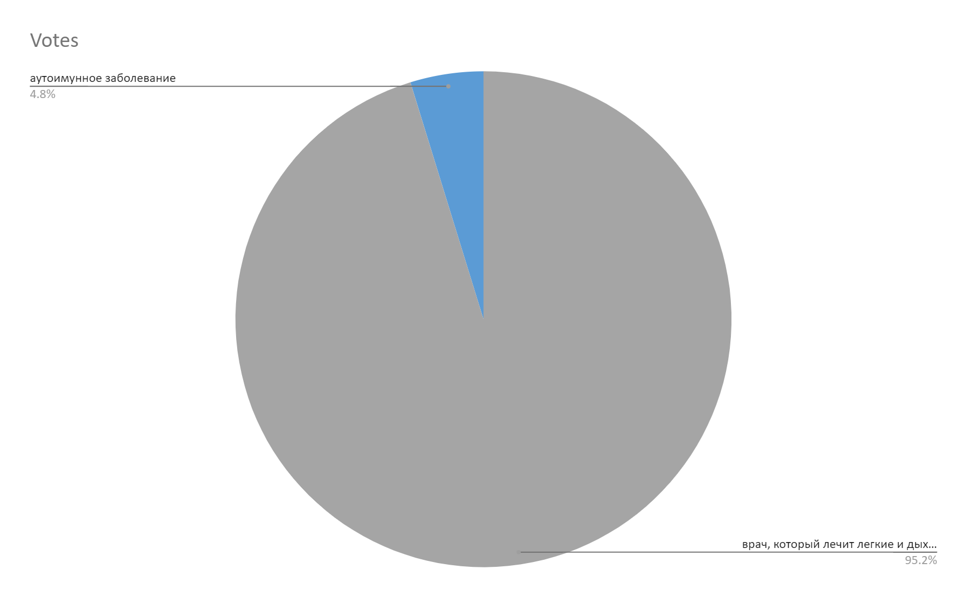

Как часто нужно проходить осмотр у стоматолога для профилактики заболеваний полости рта?
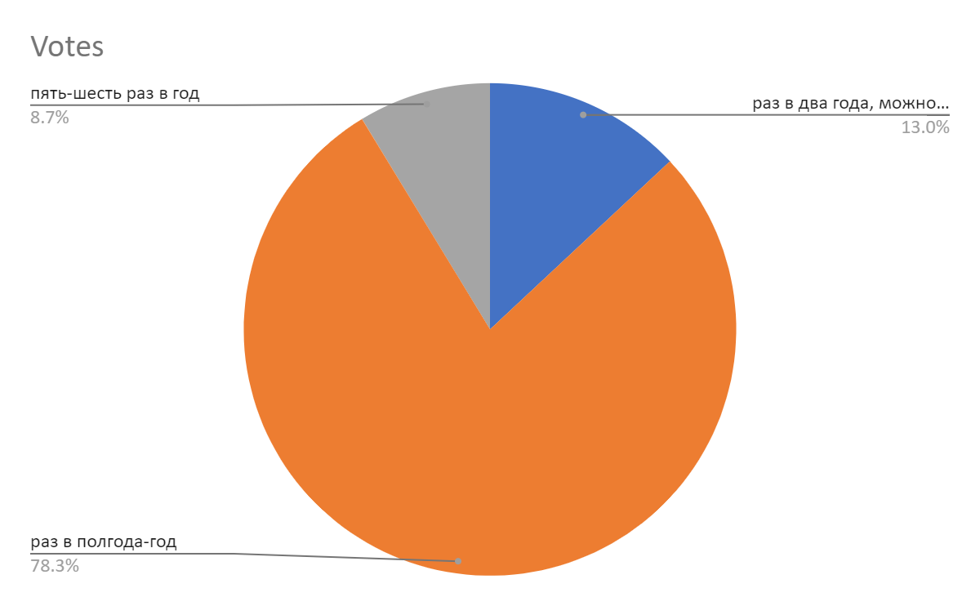
При приеме лекарства НЕ стоит доверять:
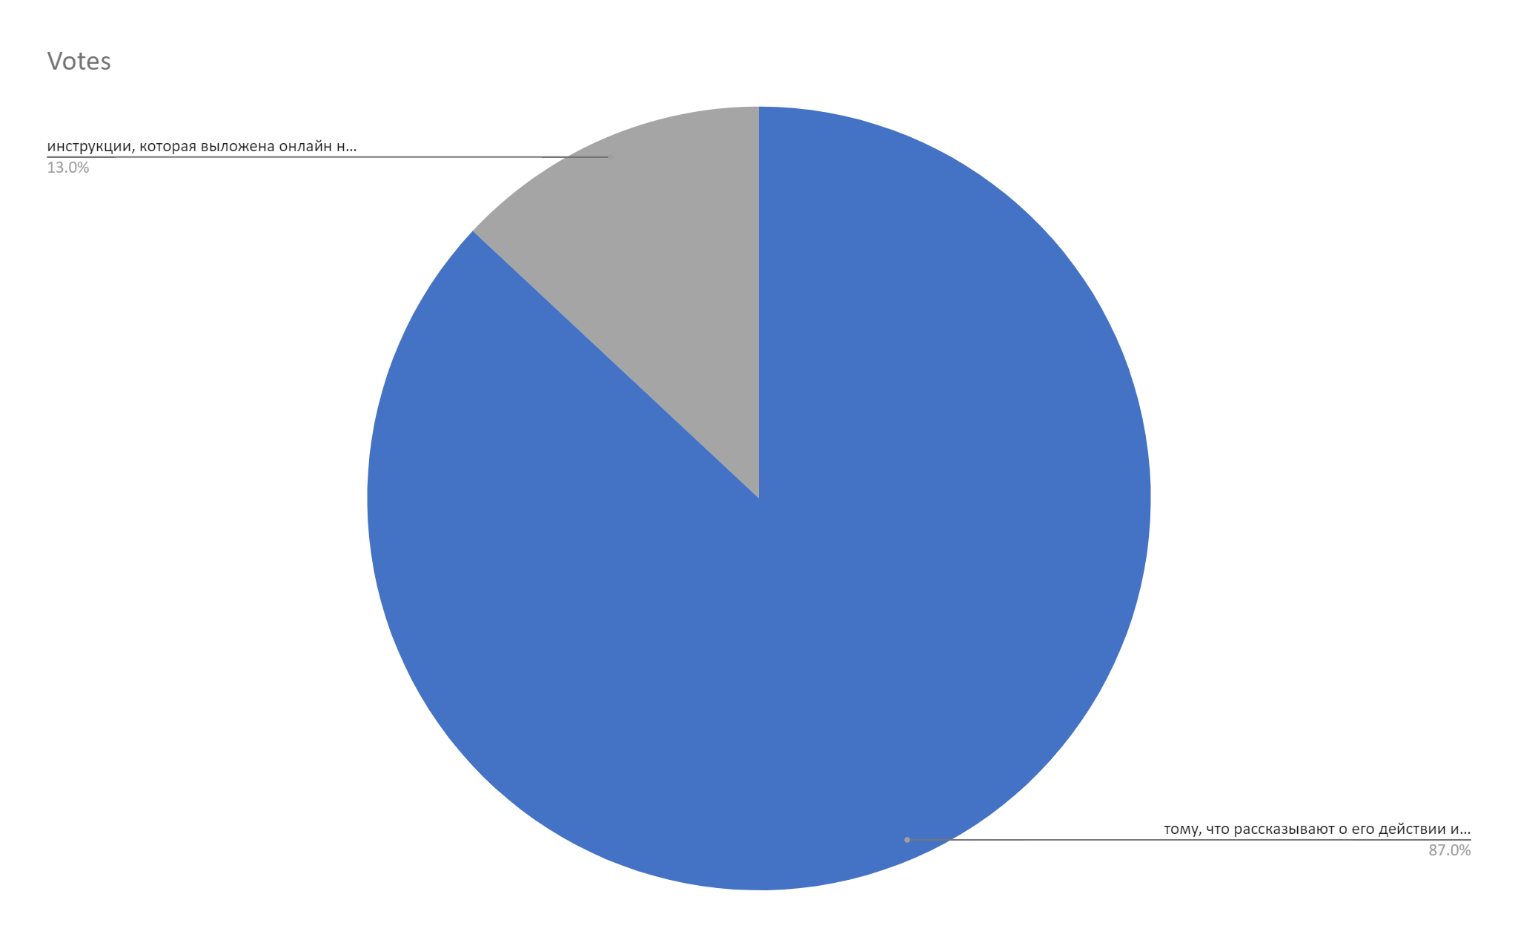
Определите, какое ваше качество исказил (перевернул) ваш недоброжелатель: вы лицемерный, все у вас как-то очень официально?
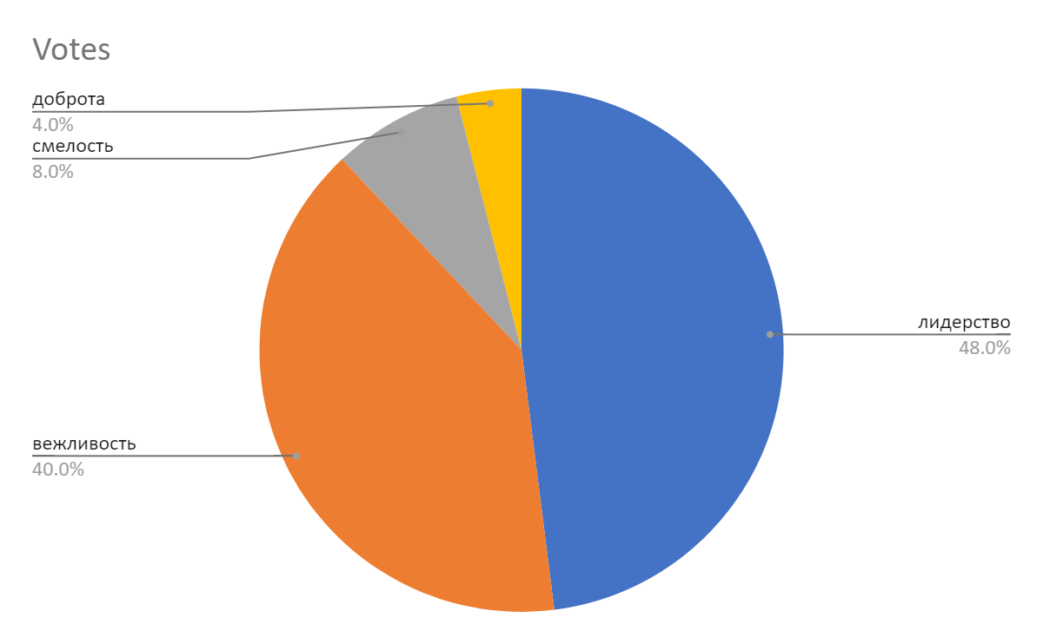

Выберите свойства ***характера*** человека из этого списка:
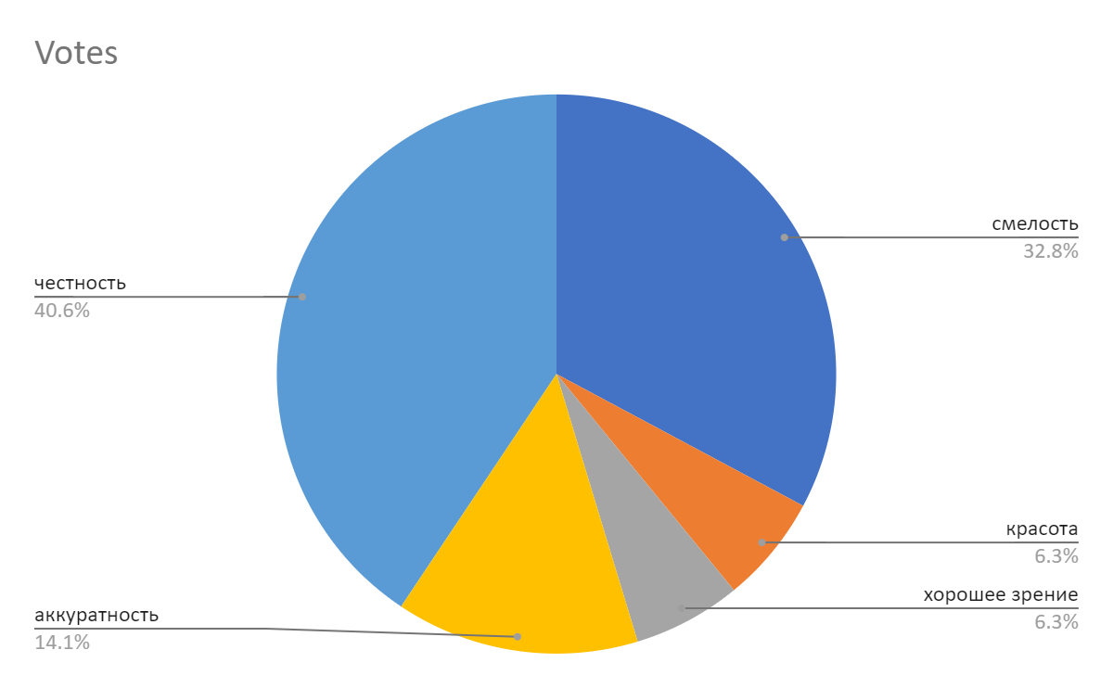
Айкос и кальян
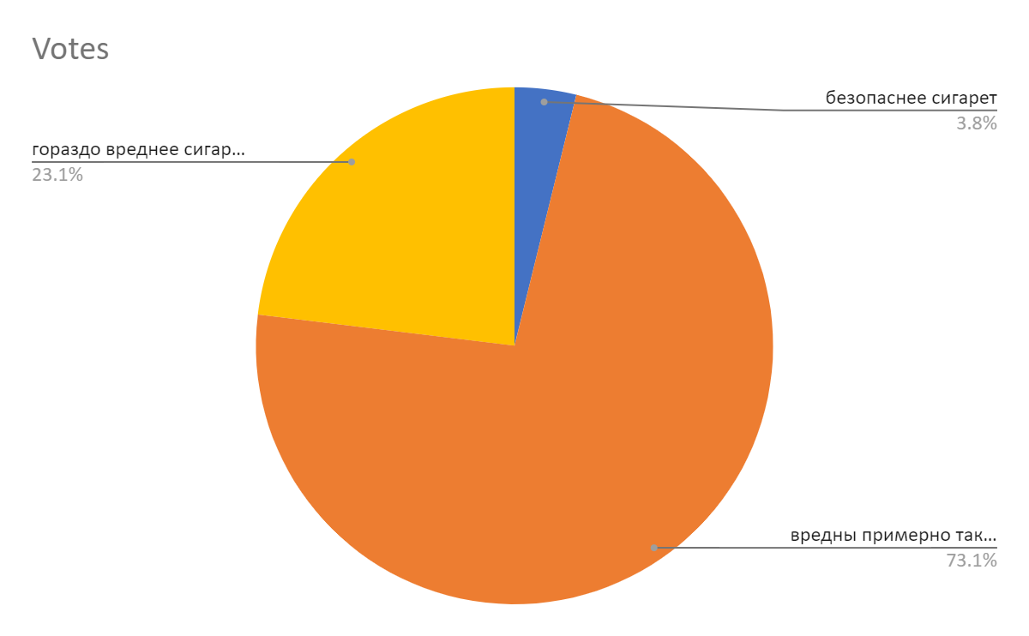
Что точно должно быть в инструкции лекарственного препарата (возможно более одного ответа)
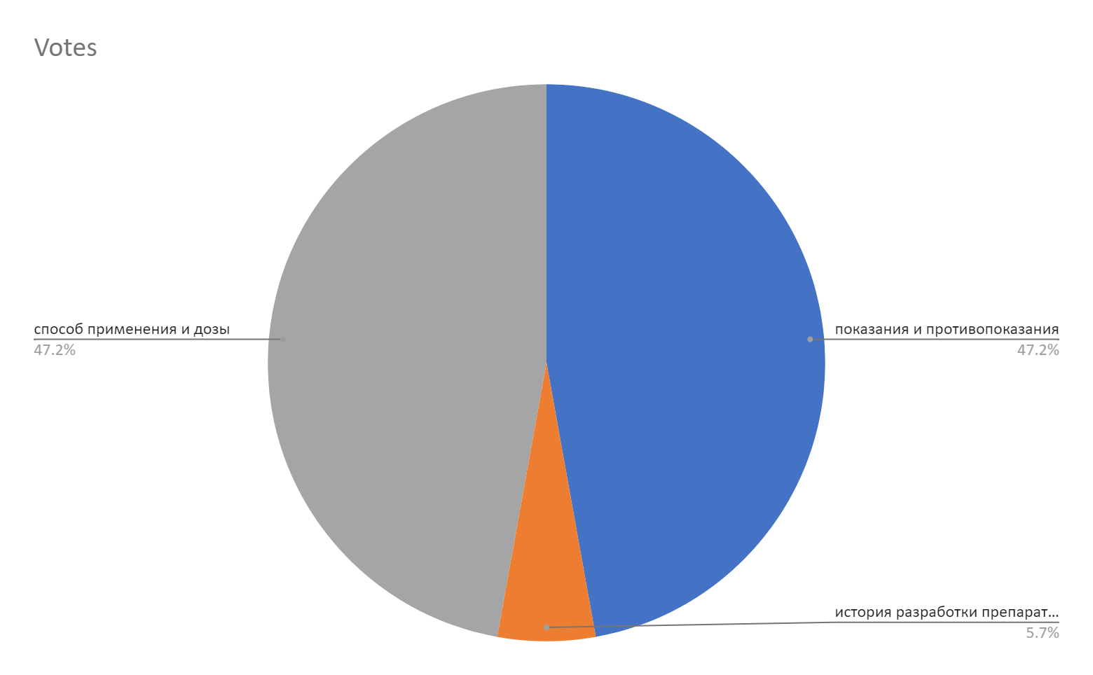
головокружение, очень сильная головная боль, слабость в руке, тошнота, туман перед глазами - это симптомы…
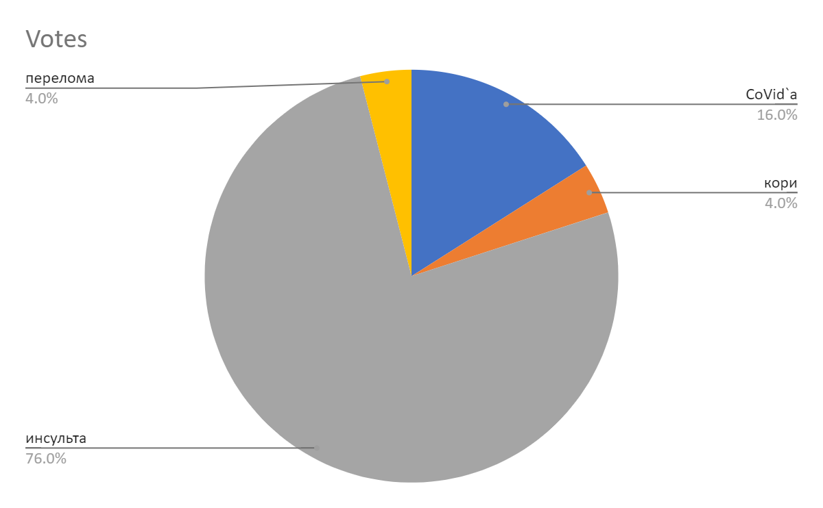

По анализу результатов викторины видно, что более 75 процентов участников после прохождения программы дают верные ответы на заданные вопросы, что говорит о высокой степени усвоения программного материала.

Помимо опроса выборки из ста человек мы провели сбор обратной связи, в котором приняло участие 218 подростков - участников программы.
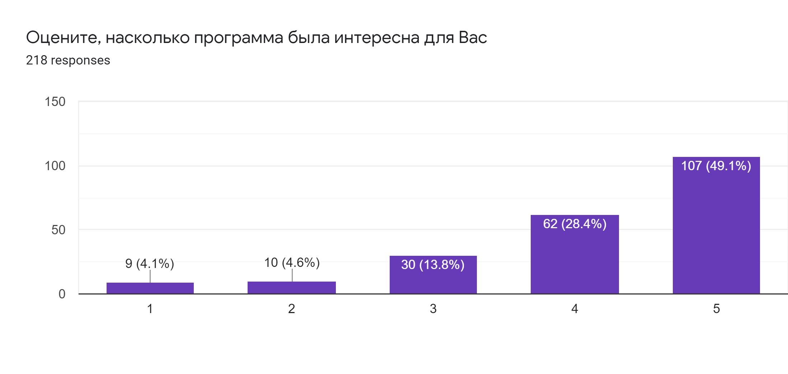
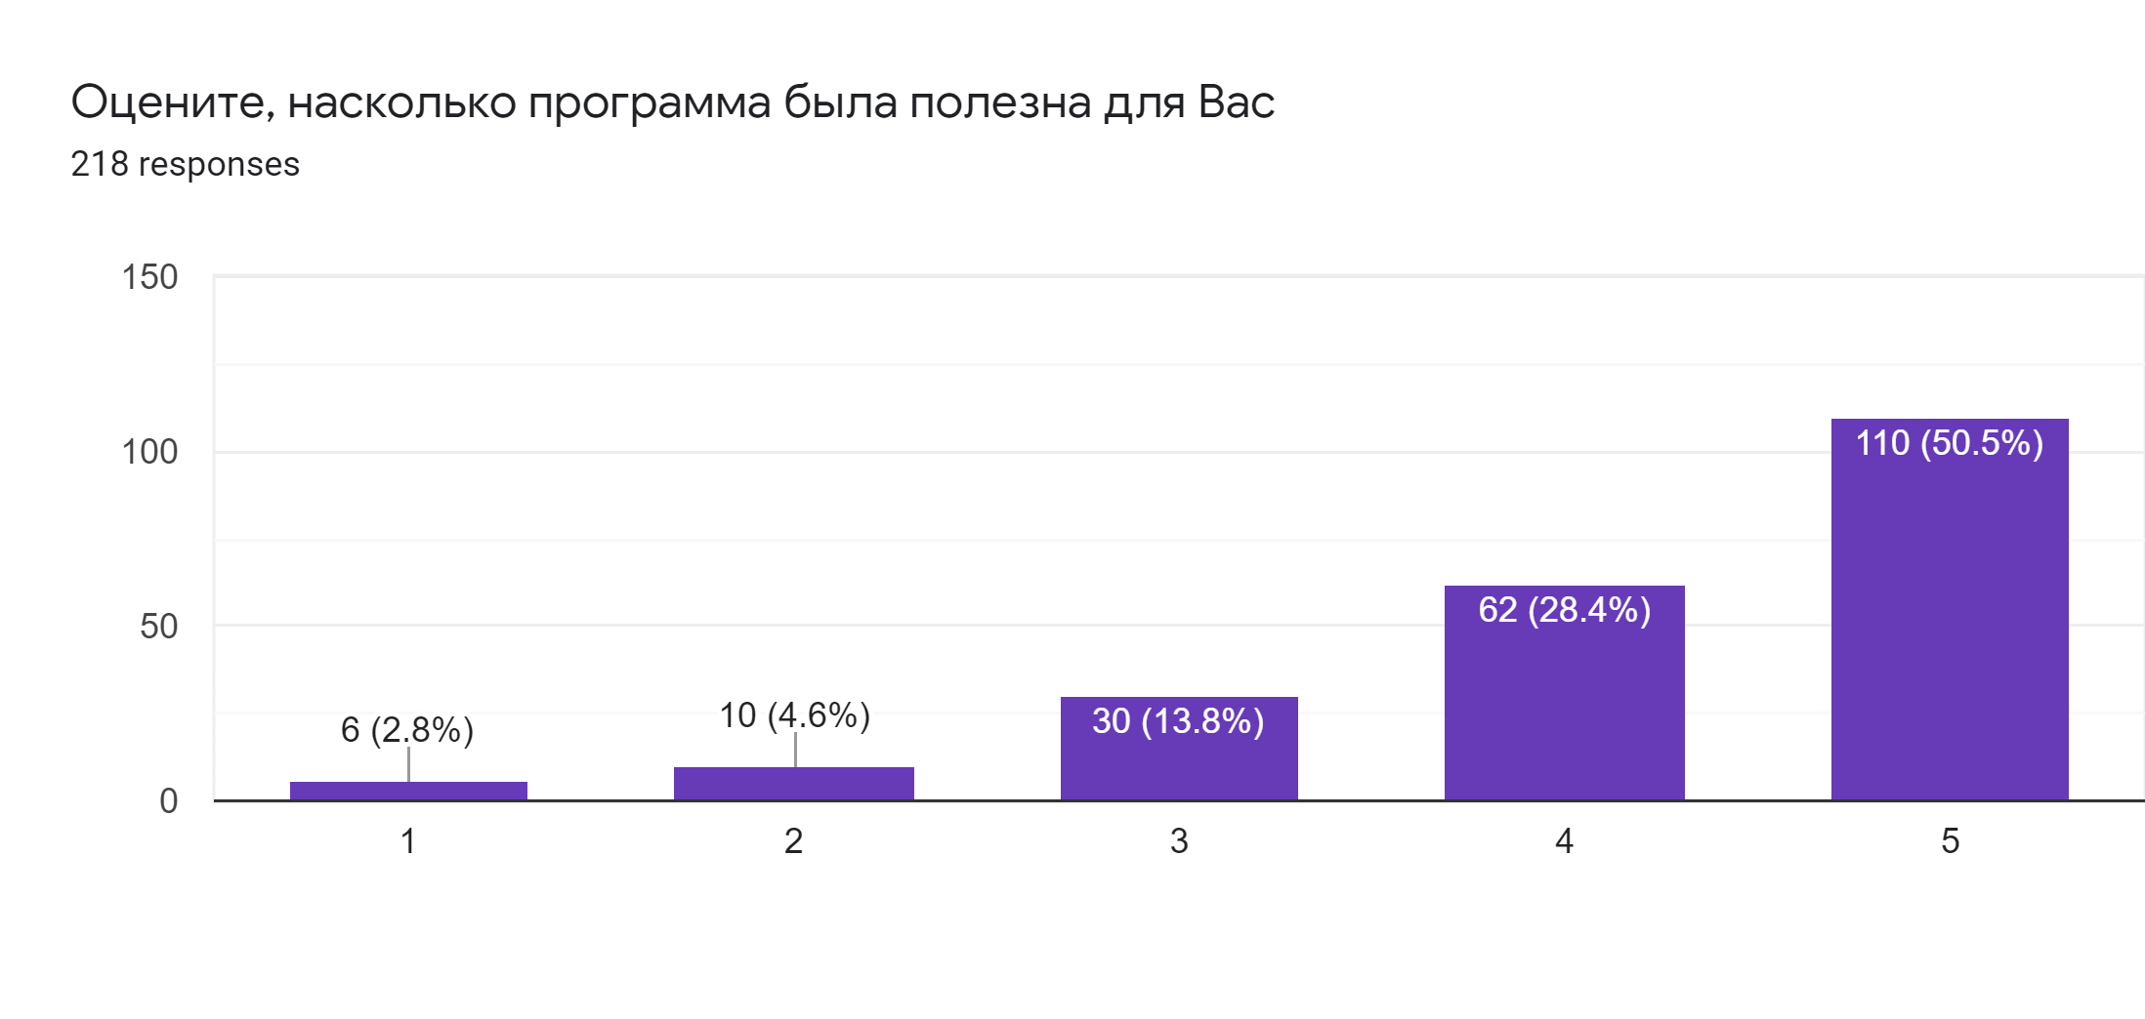
Таким образом около 80% участников положительно оценивают качество программы.
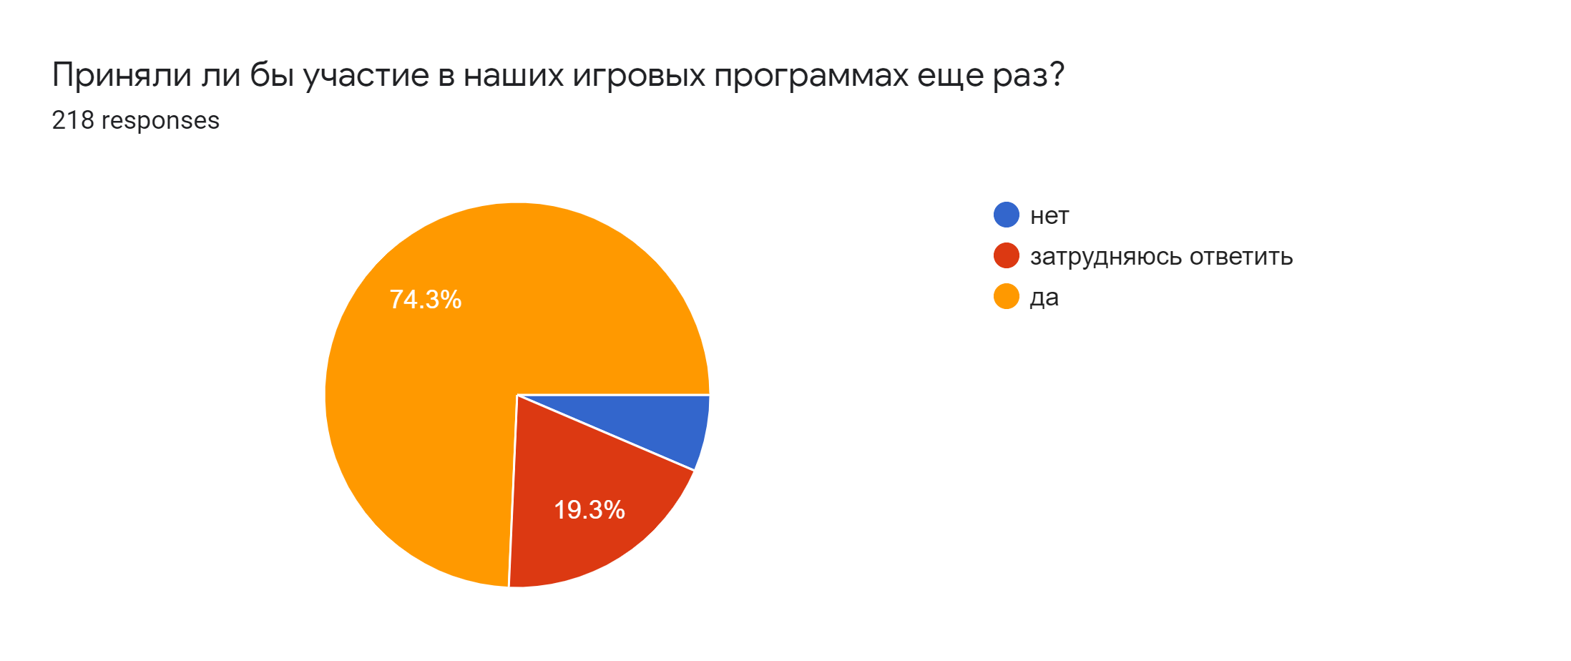
74,3% опрошенных заинтересованы в том, чтобы продолжать участие в программах Фонда.
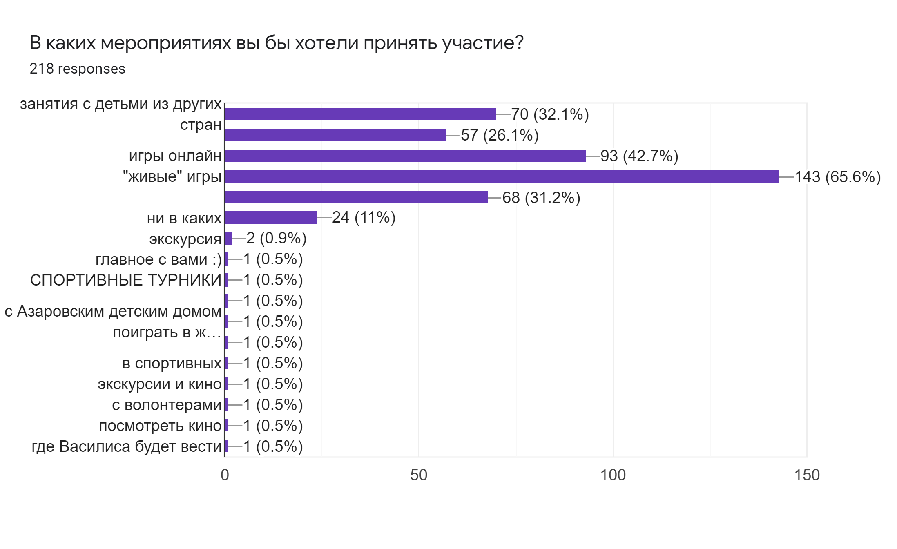

По результатам опроса мы видим, что выбранные нами форматы проведения являются актуальными для подростков.

Также мы попросили подростков выбрать темы будущих программ, которые кажутся им наиболее интересными:

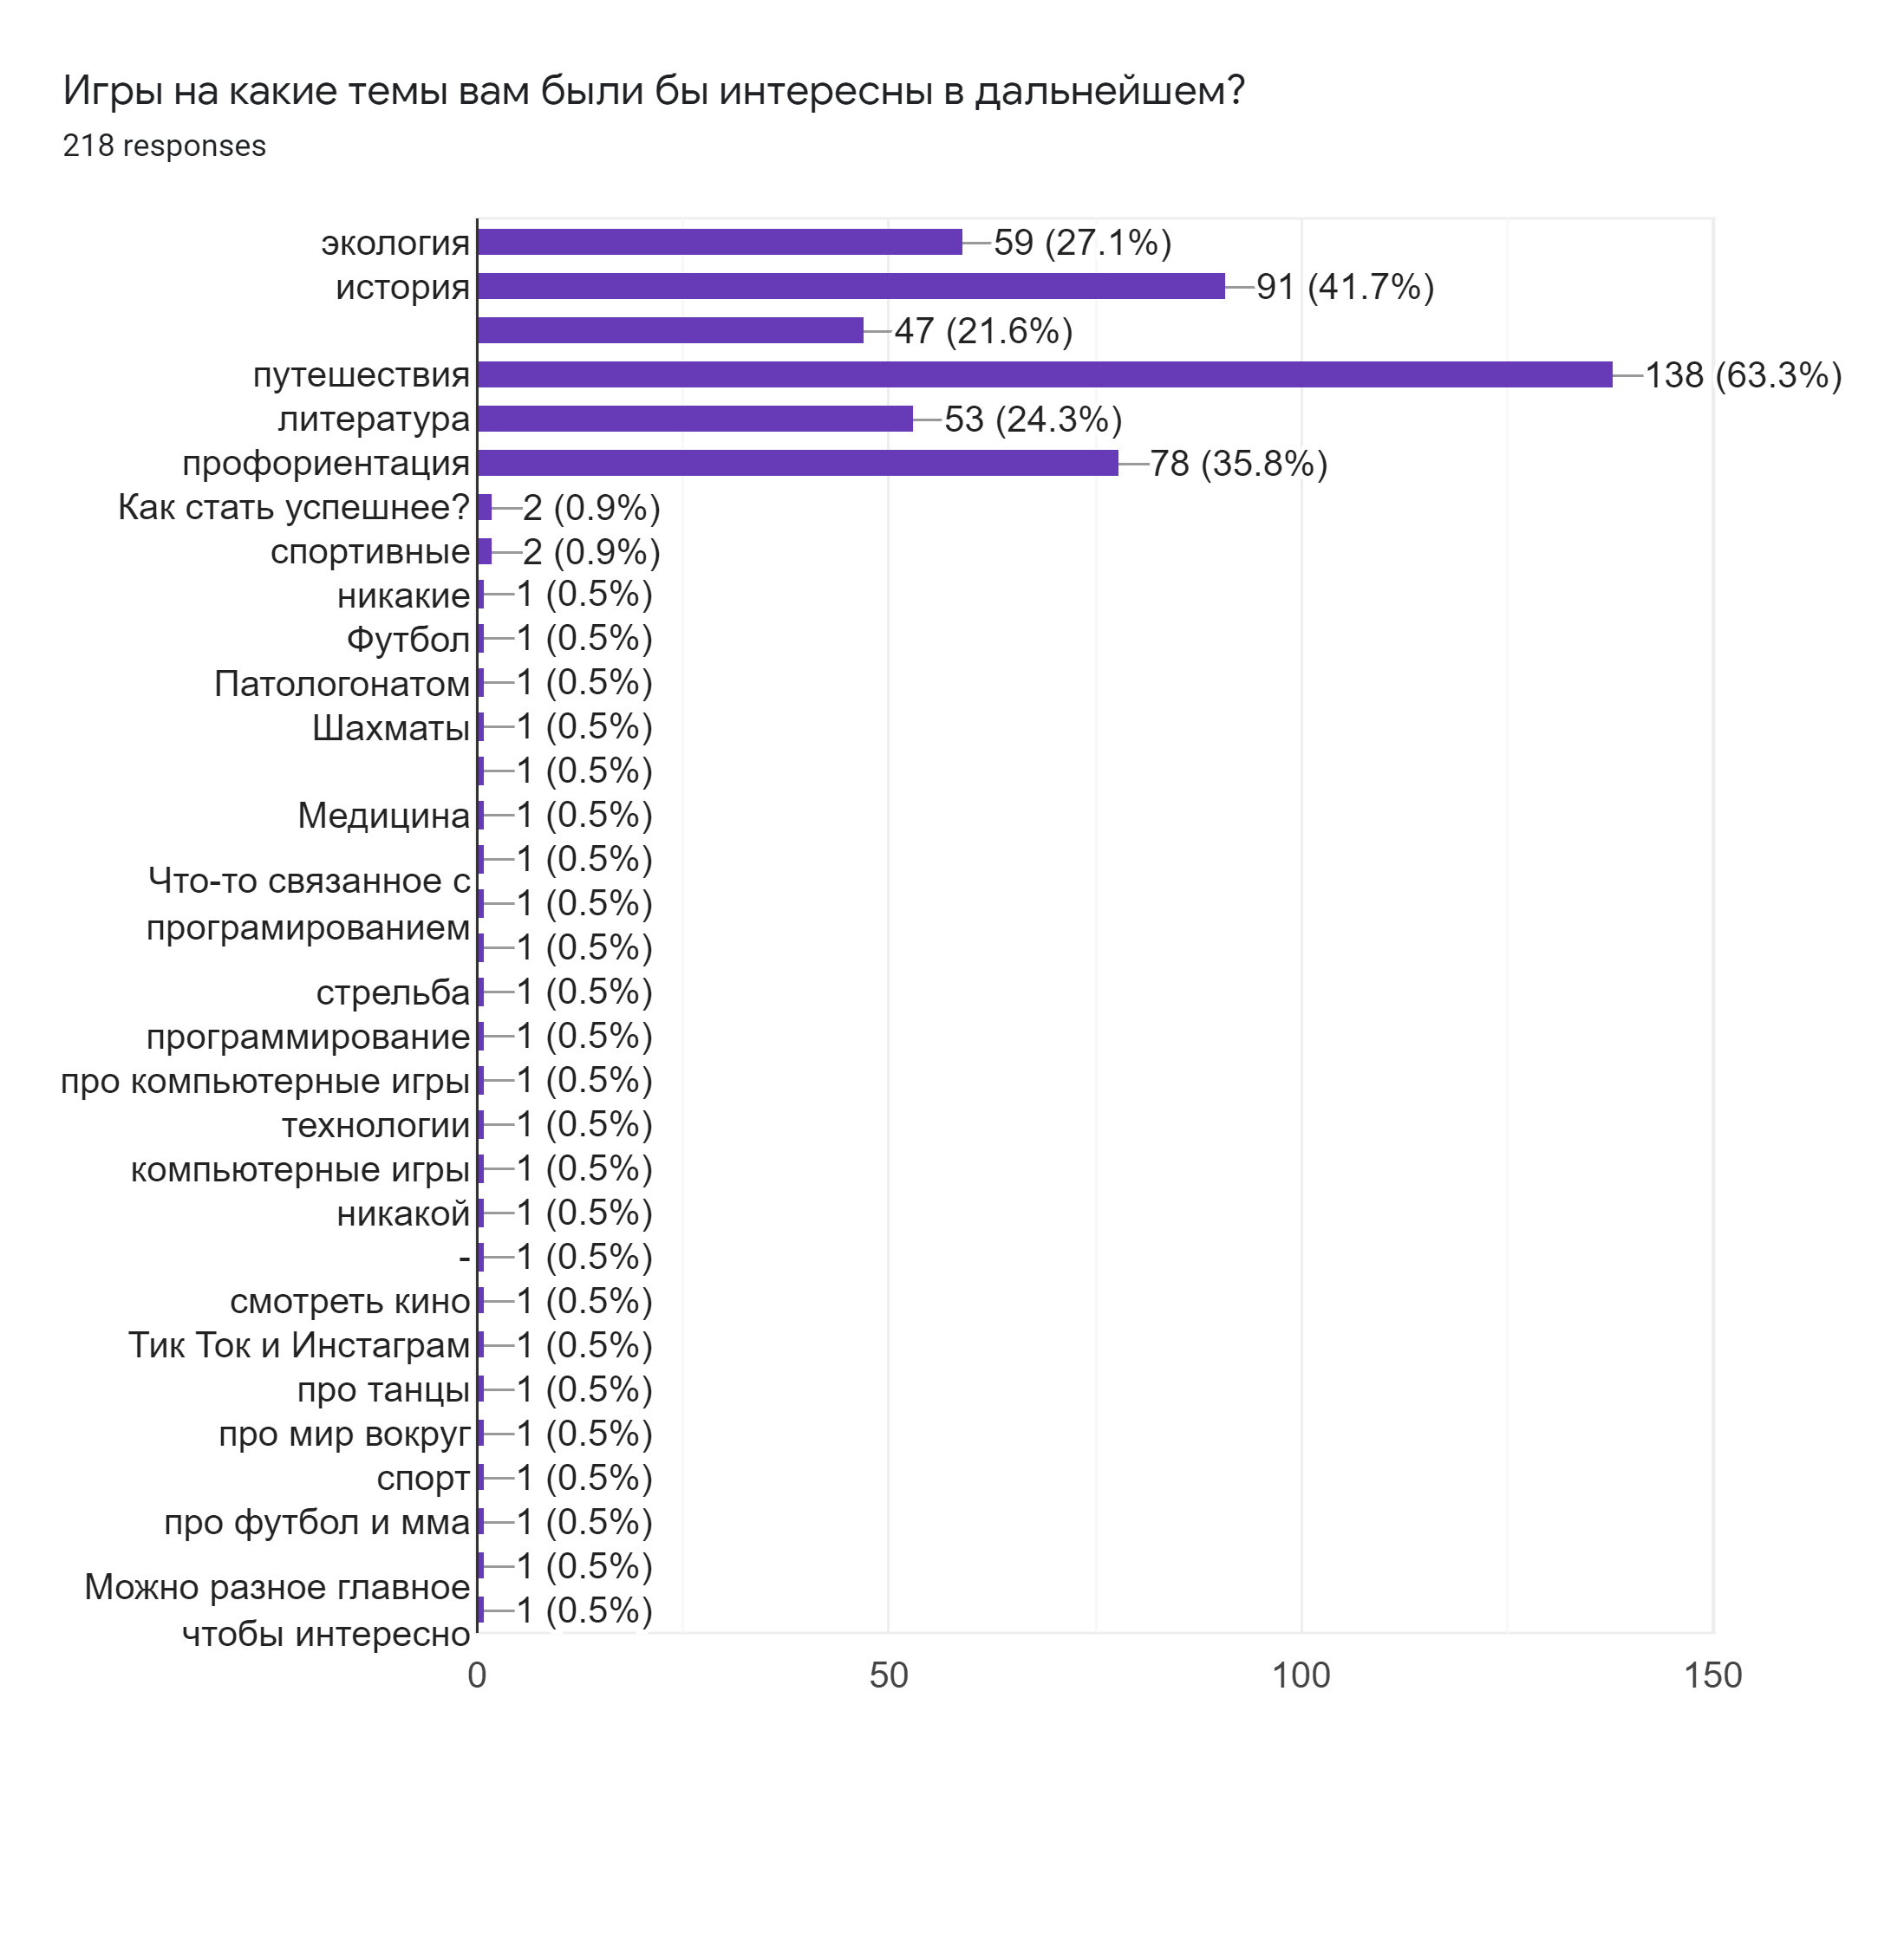
Данные опроса мы будем учитывать при дальнейшей разработке программ.

Часть 2. Оценка исследований на выборке педагогов и специалистов партнеров-НКО участвующих в реализации Программы.

- Нами был проведен опрос педагогов учреждений, в которых реализовывалась программа. В опросе приняло участие 15 педагогов.
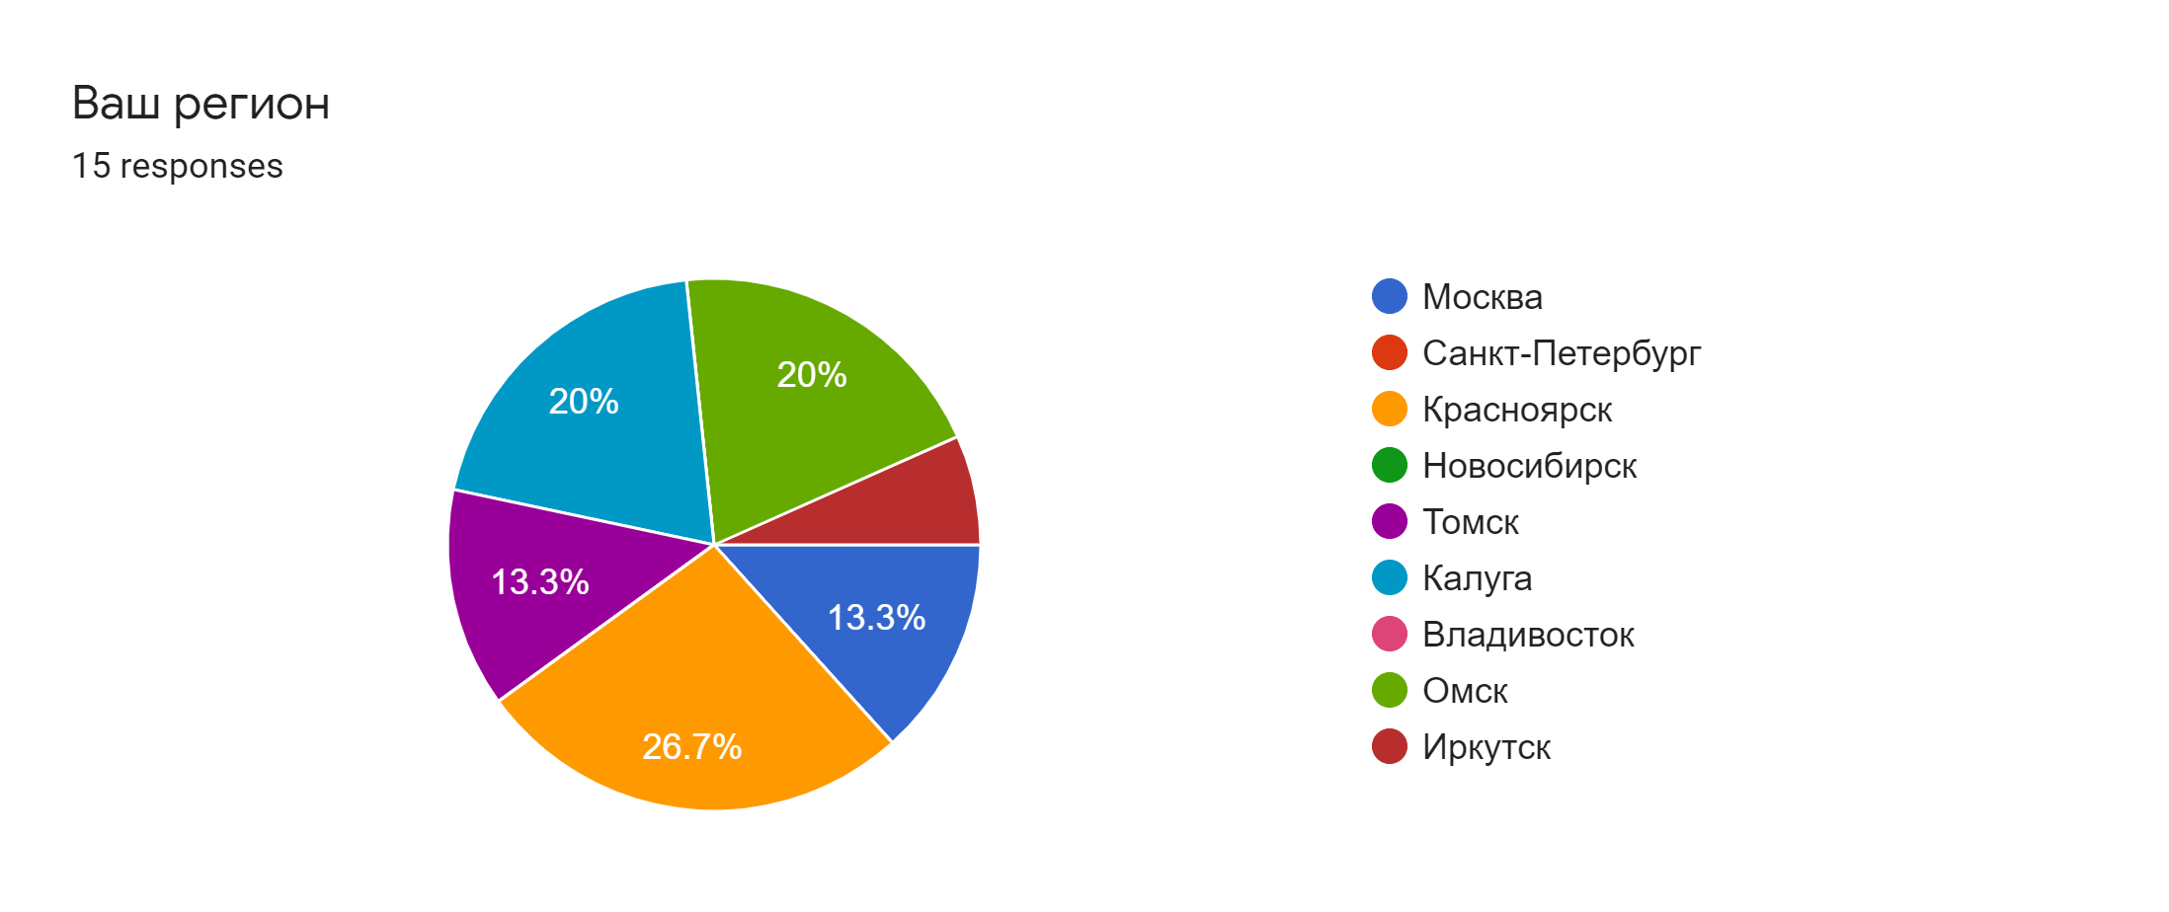
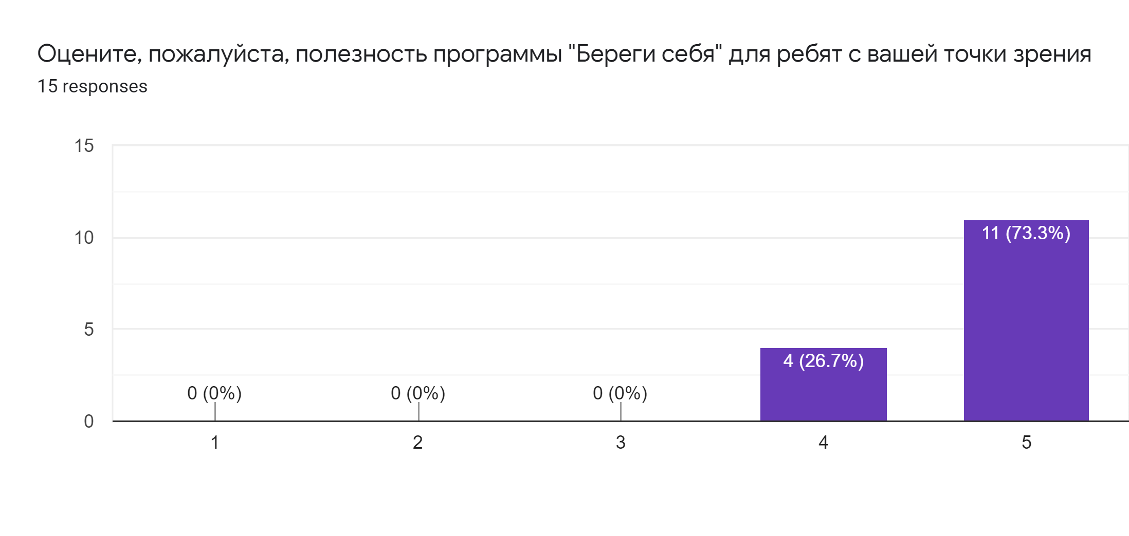
100% опрошенных оценивают программу как полезную и очень полезную для участников.
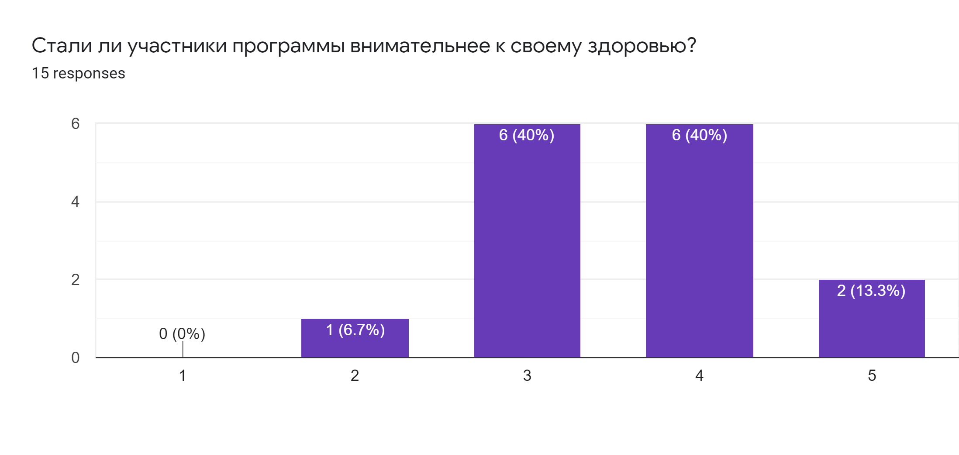
93,3% считают, что участники стали внимательнее относится к своему здоровью:
“Появилось внимание к здоровью окружающих”, “Расширились знания по теме”, “Хороший вопрос. Ребята всегда были внимательны к своему здоровью, но с уверенностью могу сказать что после участия в данной программе они повысили свою грамотность и получили новые знания”, “Проветривают комнаты без напоминания”.
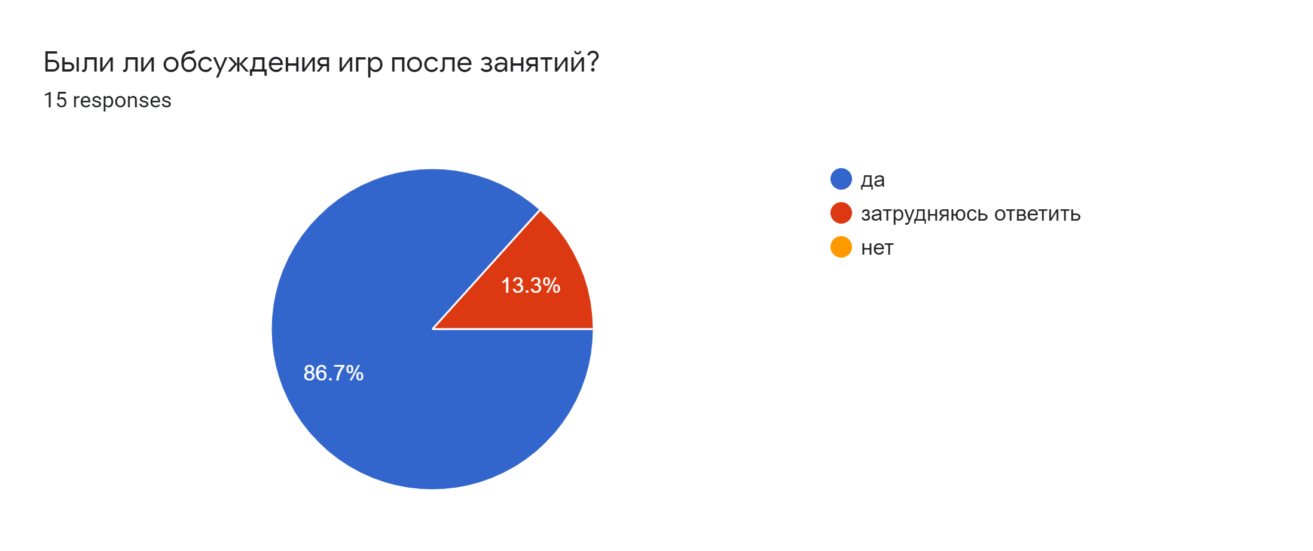
В подавляющем большинстве случаев (более 80%) педагоги отмечают, что подростки обсуждают игры, что говорит об их интересе и вовлечении в образовательный процесс.

80% педагогов считают, что оффлайн формат предпочтительнее для подростков, т.к. в онлайн формате они меньше включаются в деятельность.

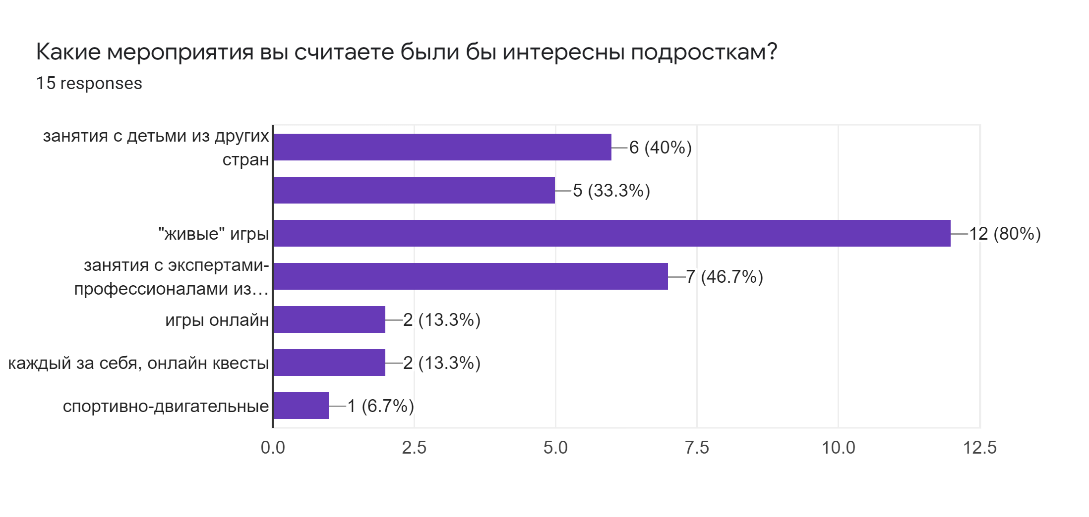
Мы также спросили педагогов о том, какие темы были бы интересны подросткам в дальнейшем. Можно увидеть, что темы, выбранные педагогами совпадают с теми темами, которые выбрали сами участники.
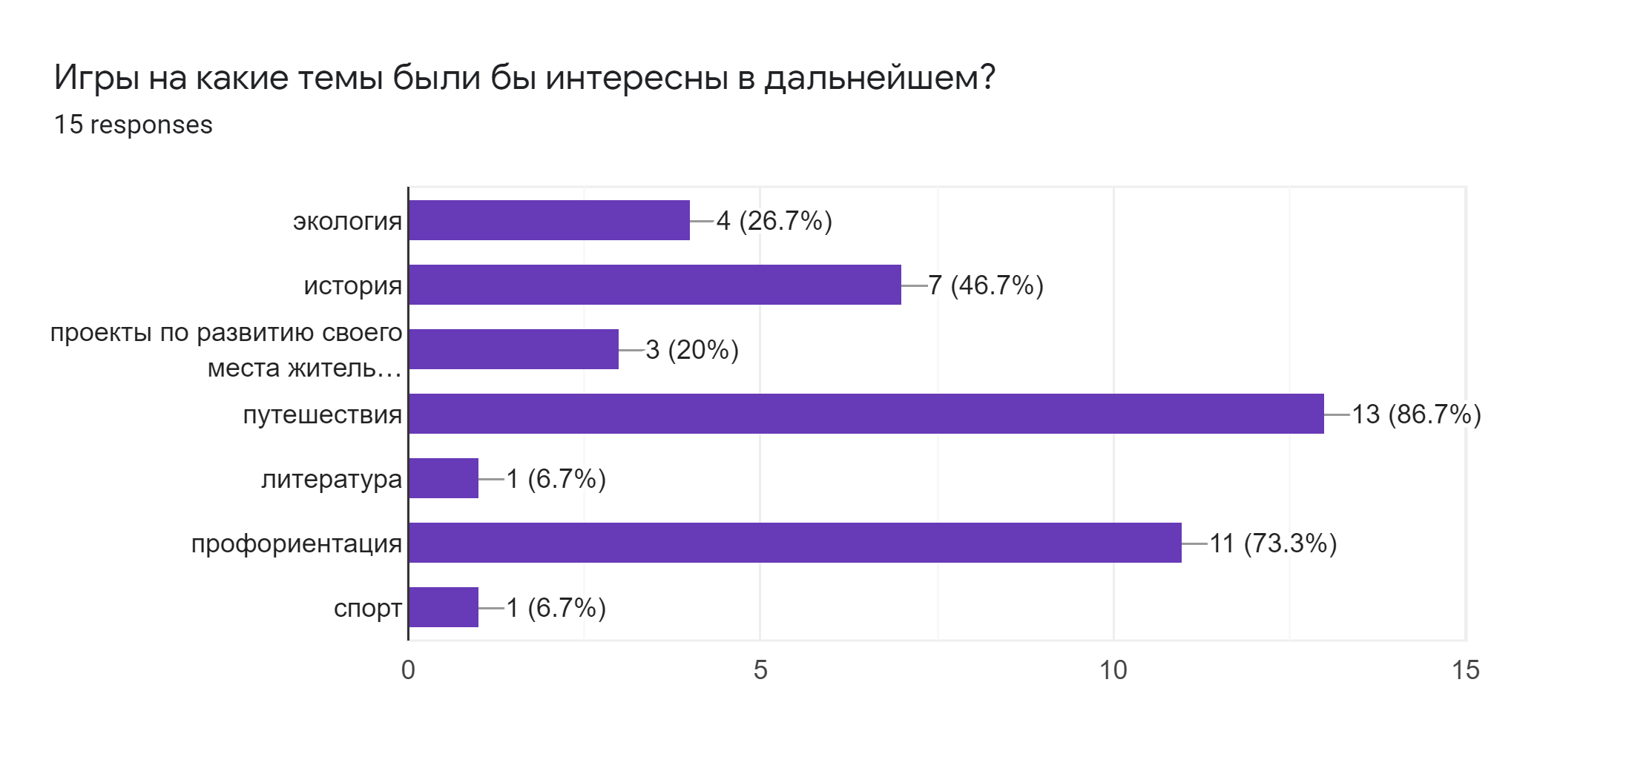

- В опросе для координаторов программы и волонтеров приняло участие 15 человек.
93,3% опрошенных оценивают программу как полезную и очень полезную.
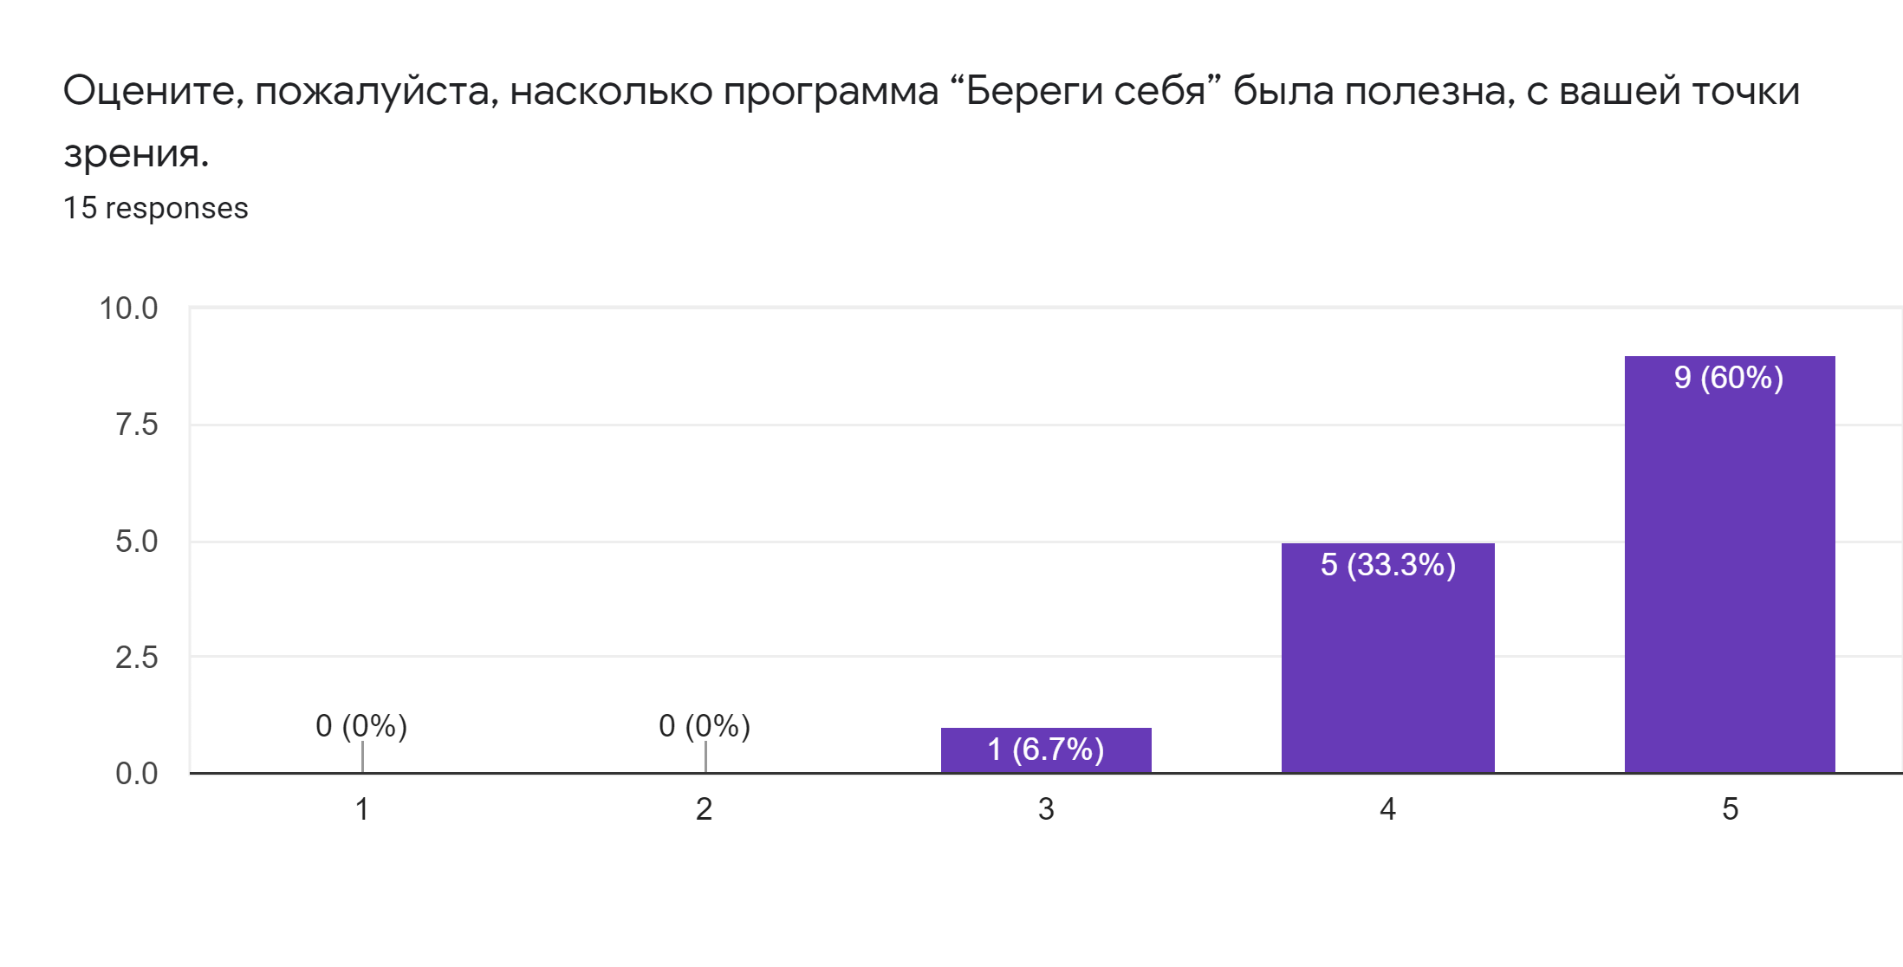
86,7% респондентов отмечают новизну материала программы.
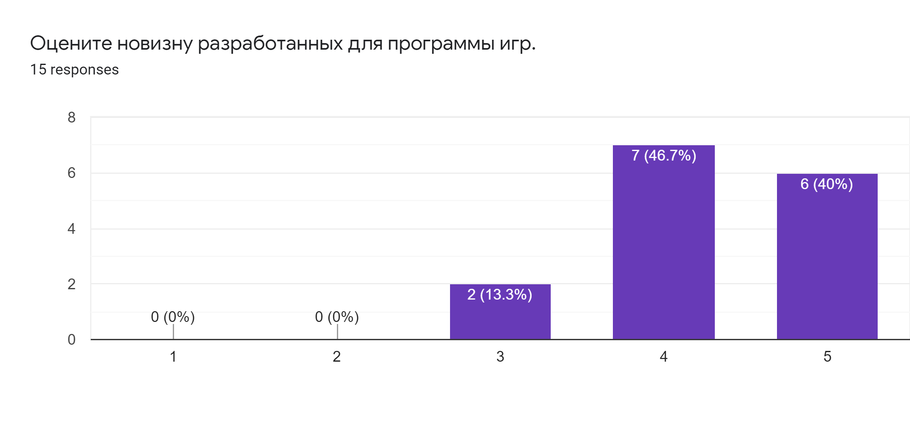

80% опрошенных отметили, что им было легко и очень легко разобраться с игровыми материалами и проведением. Мы можем сделать вывод, что мы учли предыдущий опыт и сделали материалы доступнее для изучения.
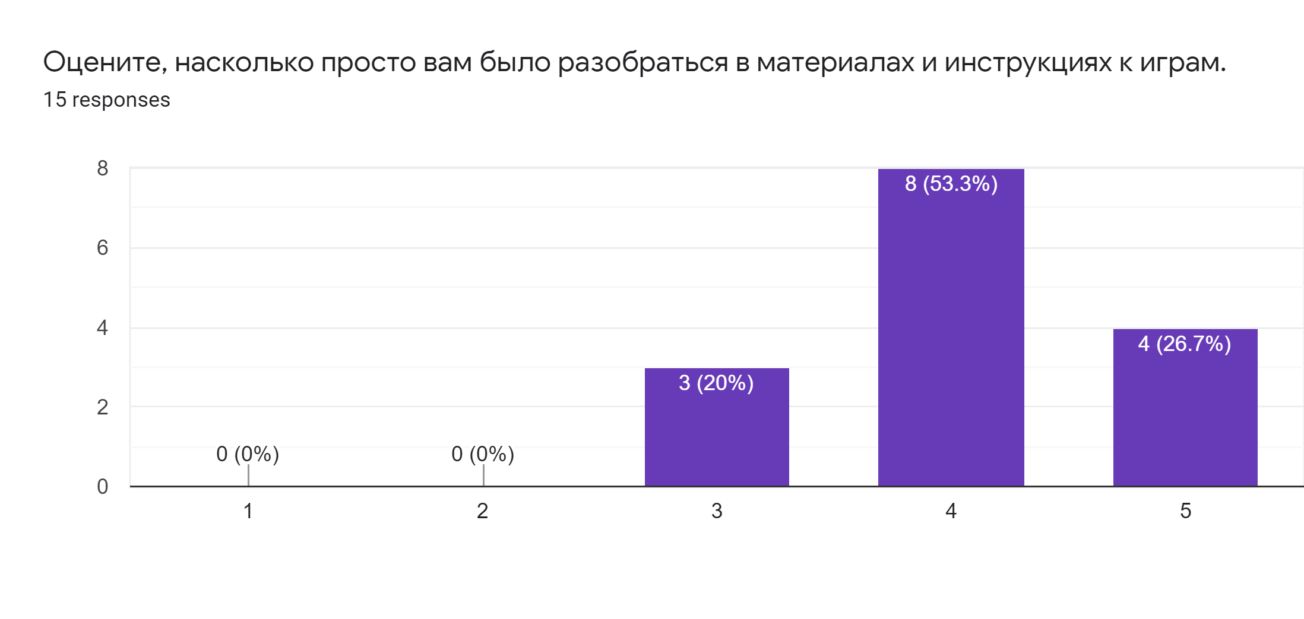
80% респондентов отметили высокую и очень высокую вовлеченность подростков во время занятий.
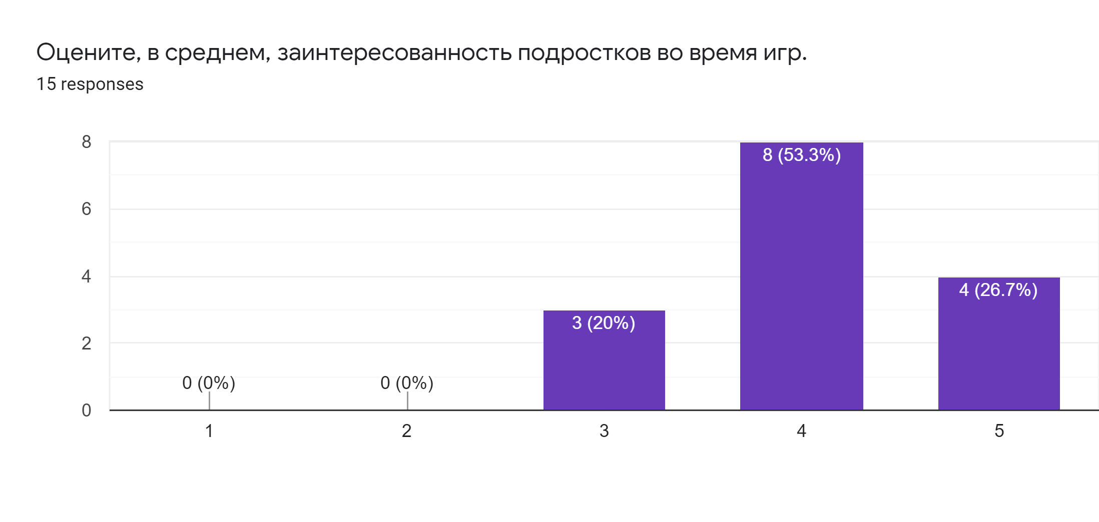
66,6% опрошенных отметили, что оффлайн проведение нравится им больше.
“Вживую проще найти контакт и контролировать, включены ли участники”, “Плюсы-экономия времени за счёт отсутствия траты времени на дорогу, удобное время для проведения. Минусы-отсутствие фокуса на всех участников, кто не хочет не показывается в камеру”. “Оффлайн-есть теплота. Онлайн и оффлайн это две разницы.”

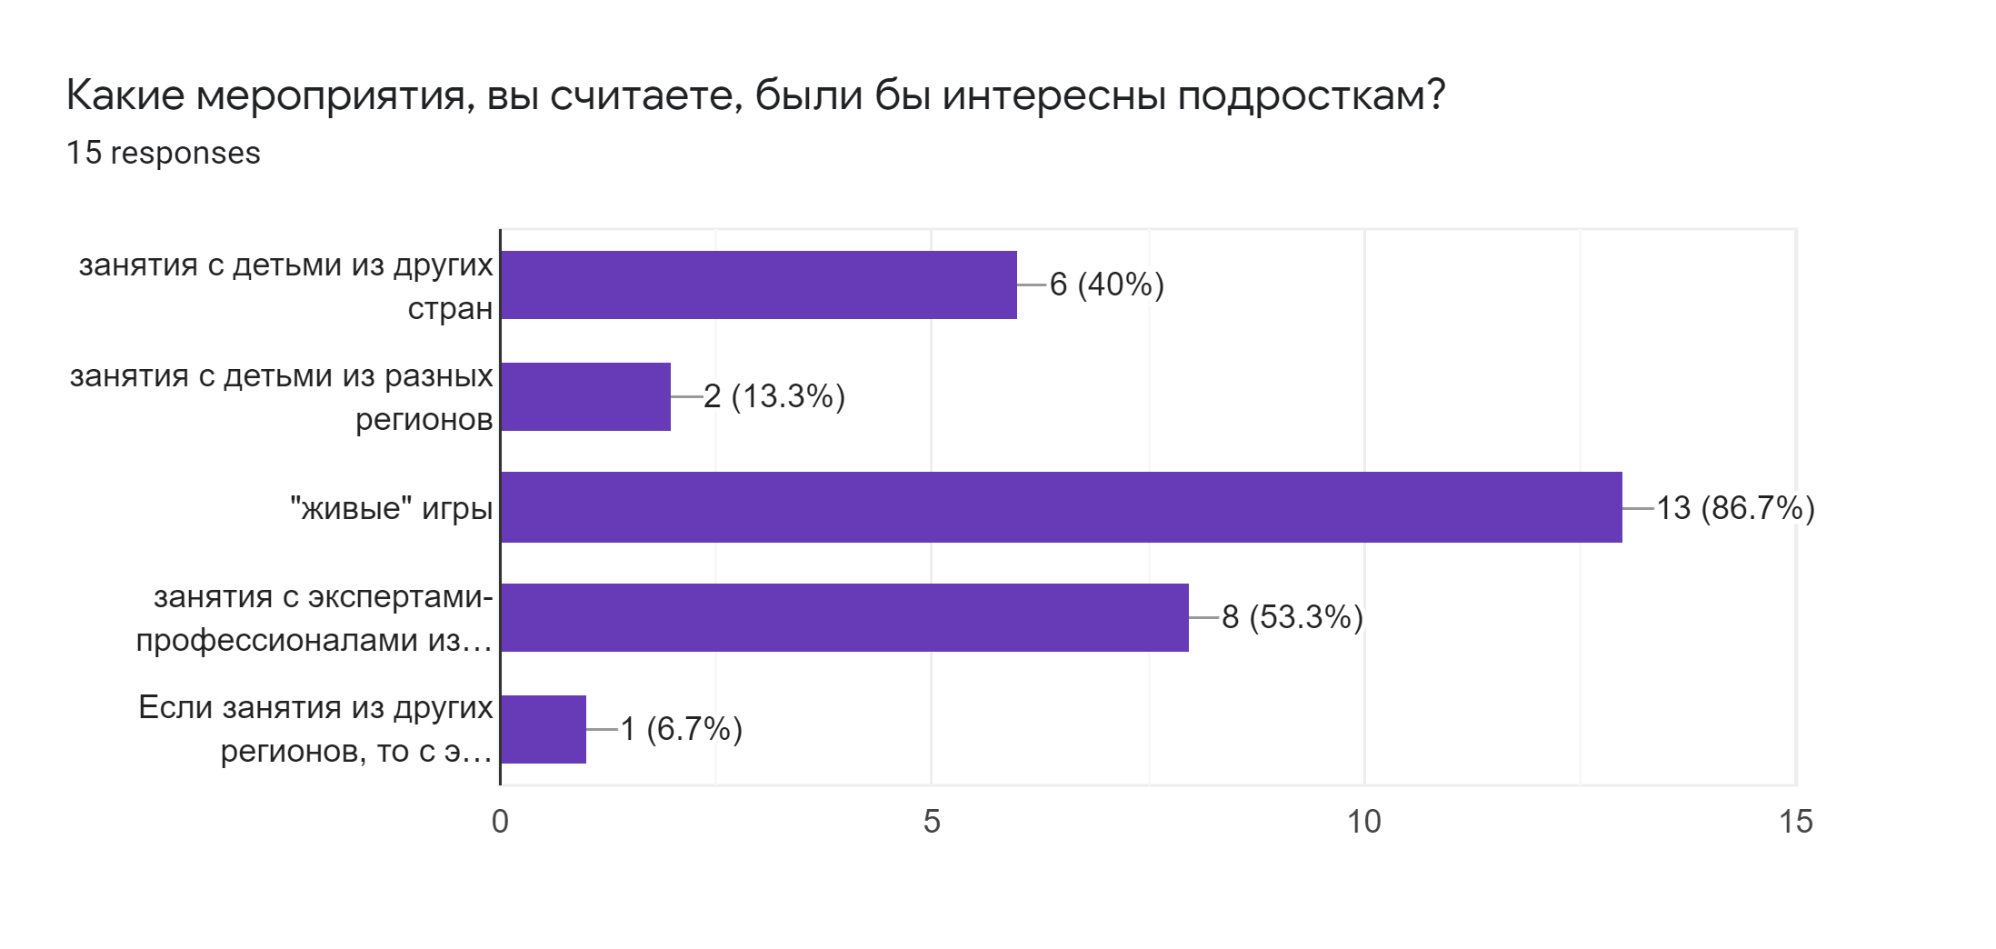
Координаторов и волонтеров мы также опросили на предмет того, какие темы им кажутся наиболее интересными для подростков
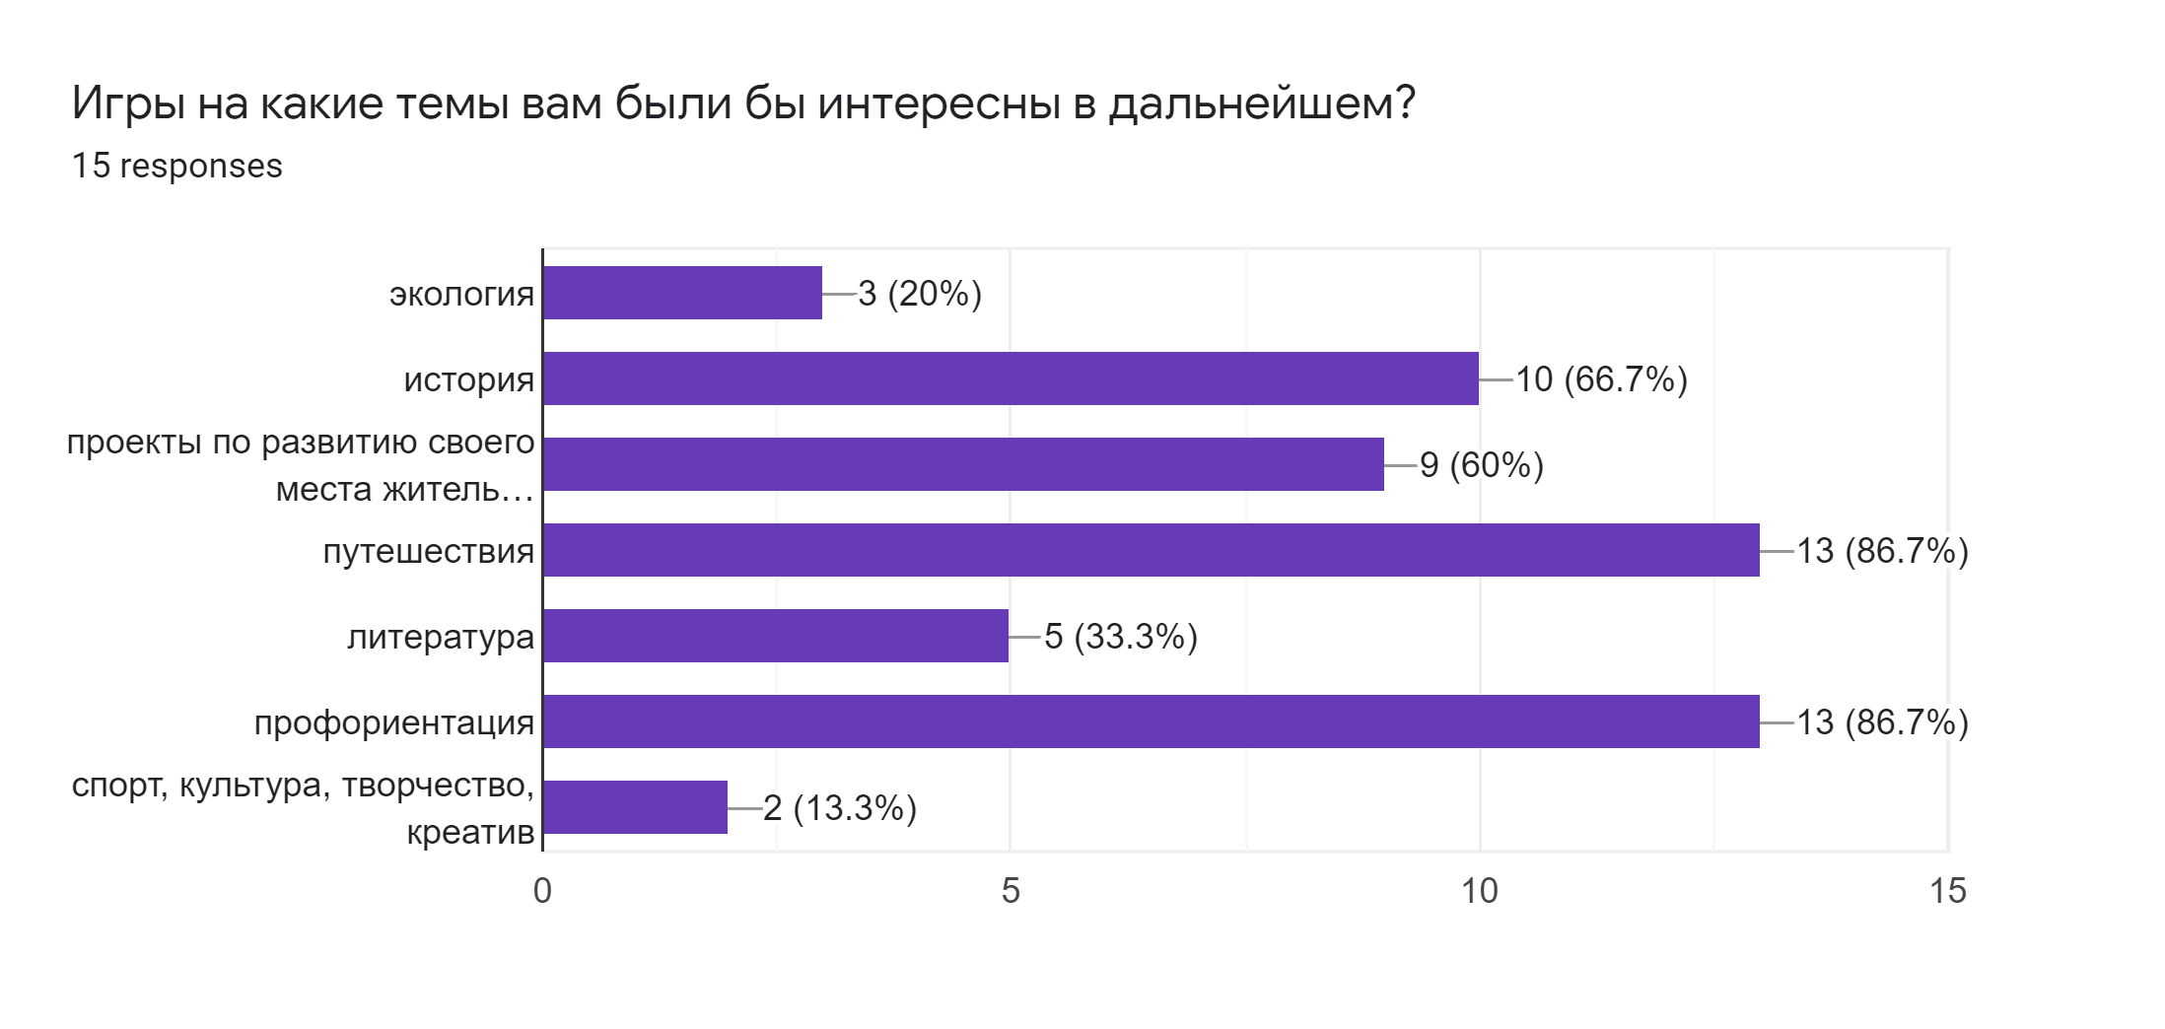
Здесь мы также можем заметить лидирующие позиции трех тем: путешествие, история и профориентация. Программы на эти темы мы будем разрабатывать в дальнейшем.

